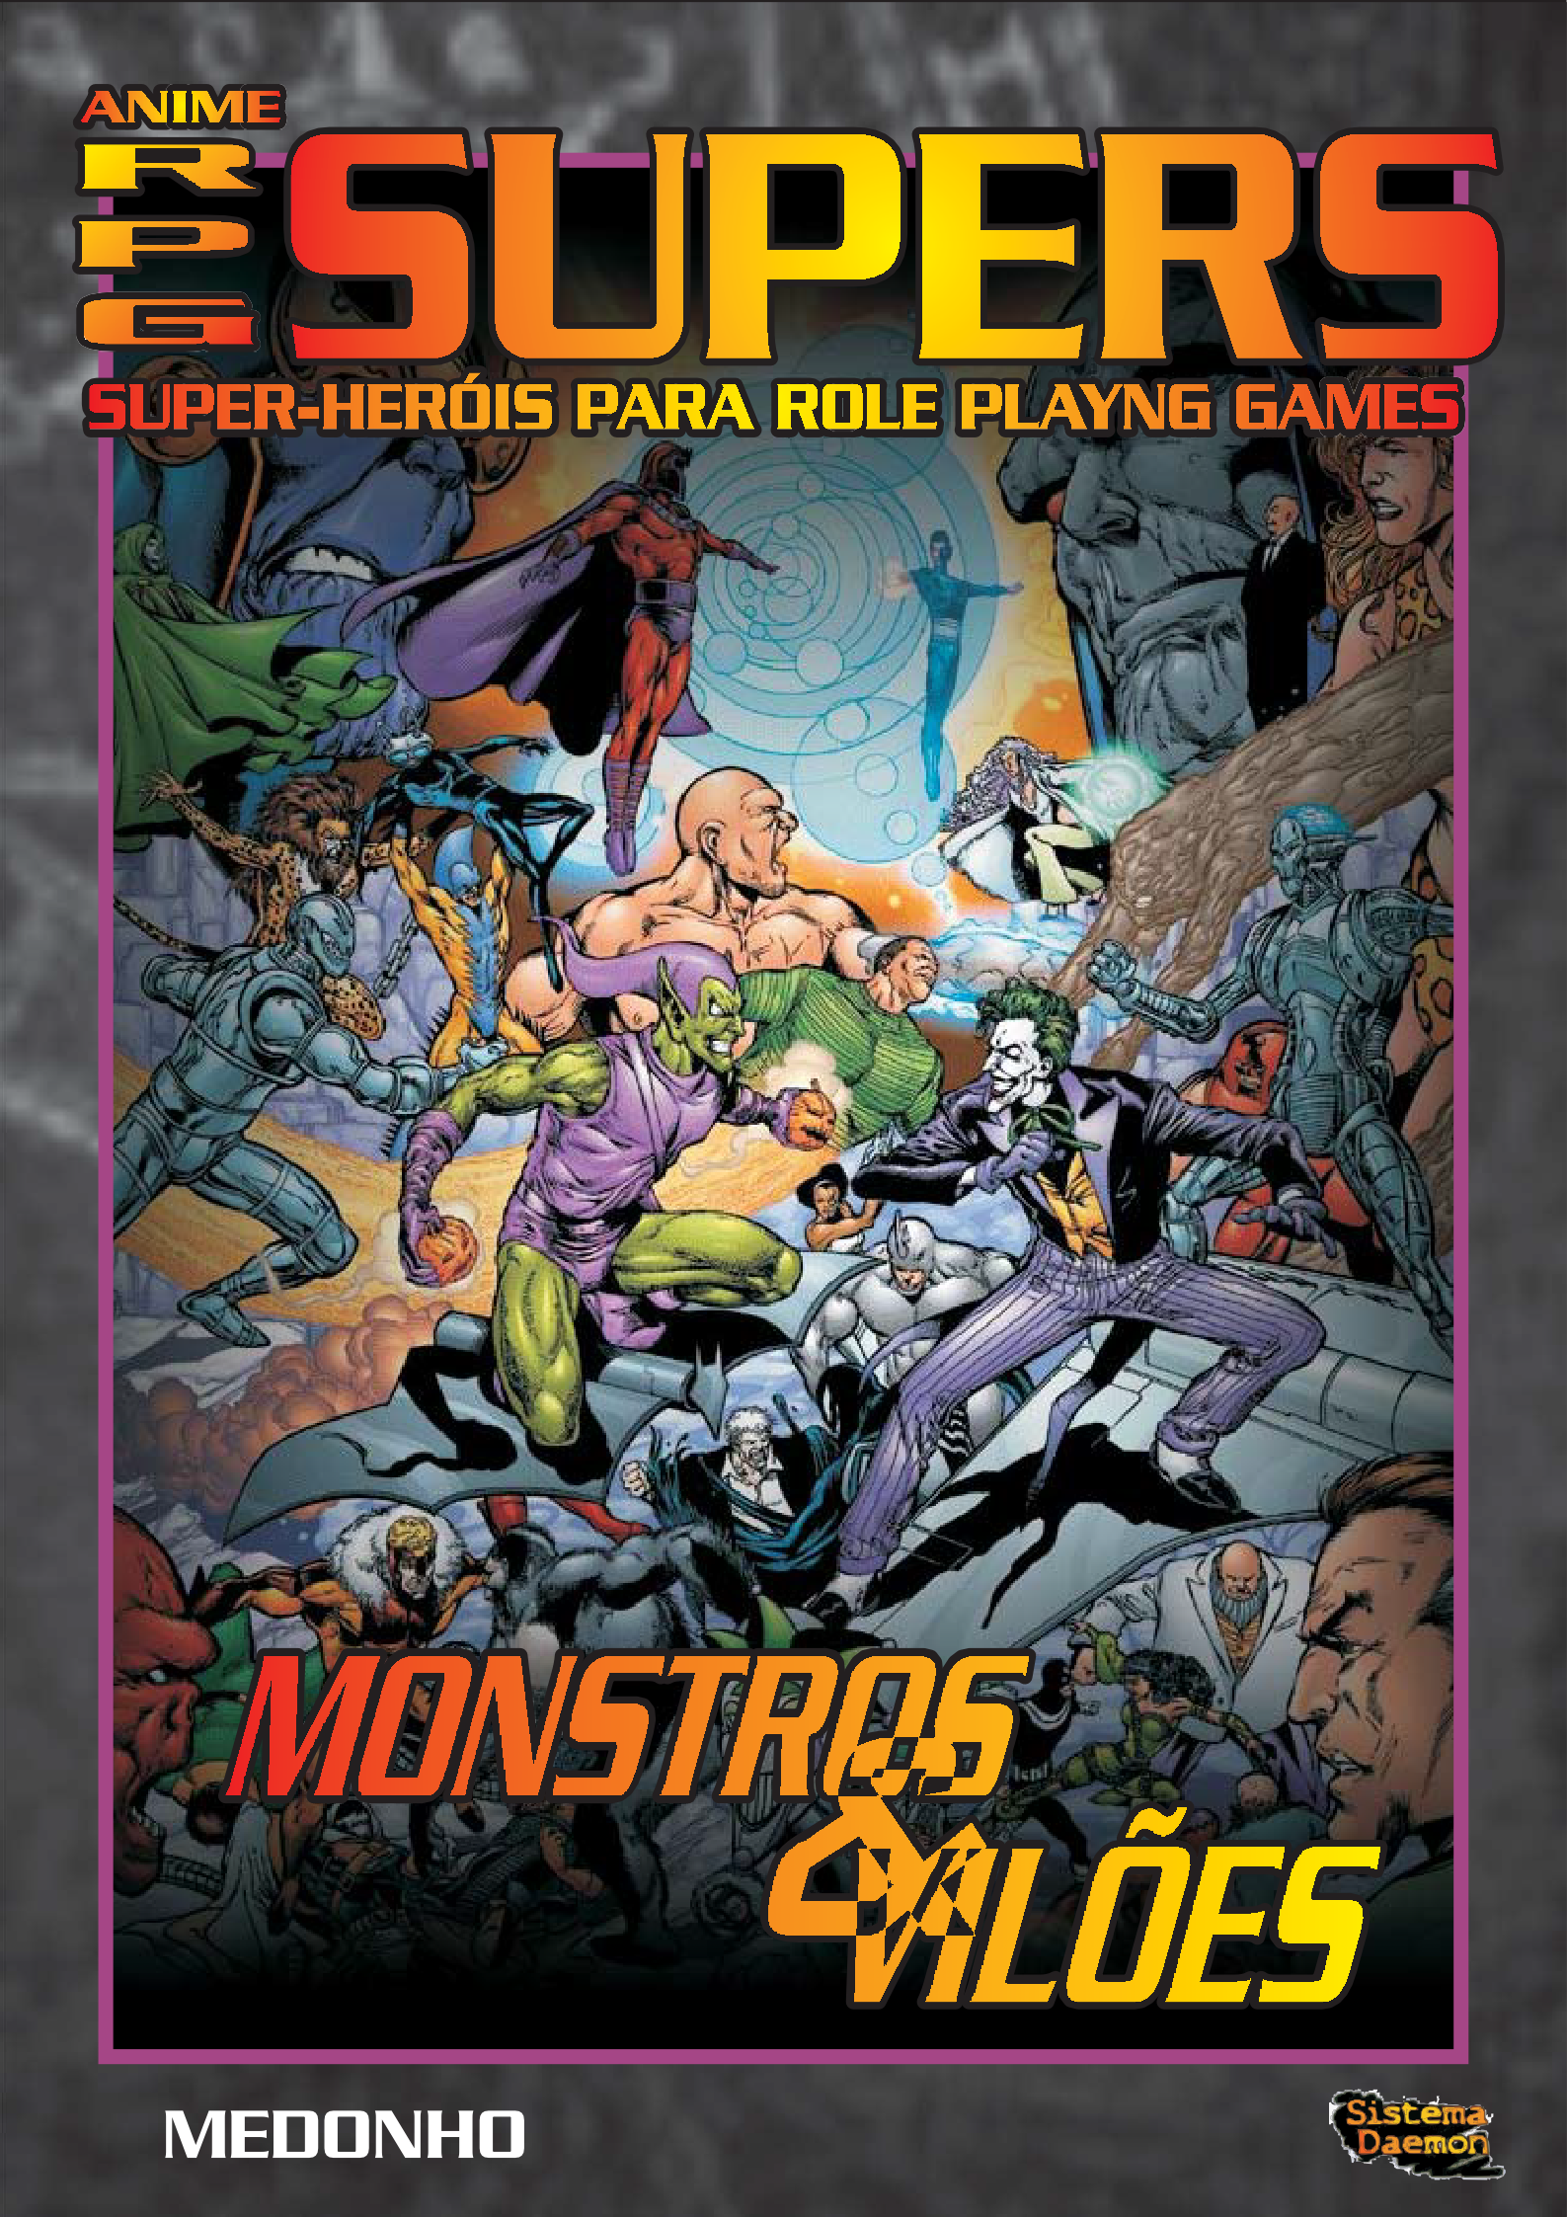





Criação do Supers Módulo Básico: Marcelo Del Debbio
Criação do Monstros & Vilões: Medonho Edição e publicação em pdf: Leonardo T. Realização: OPERA Cultural
Ilustração: Fábrica de Heróis, Google imagens.
Capa: Google Imagens. www.operacultural.blogspot.com www.daemon.com.br

GOSTARIA DE AGRADECER:
- A minha família.
- A JRR Tolkien por ter criado a Terra Média e ter inspirado o surgimento do RPG.
- A Gary Gigax e Dave Arnerson, por terem criado o primeiro RPG do mundo.
- A Marcelo Del Debbio por ter criado o Sistema Daemon, sistema na qual sinto prazer em jogar e também aos seus jogos principalmente o SUPERS.
- A Marcelo Cassaro, JM Trevisan e Rogério Saladino por terem escrito várias edições da Dragão Brasil na qual me ajudou muito em minha vida de RPGista e também por terem criado TORMENTA.
- A Thiago e João Guilherme por terem sido meus amigos de infância e até hoje ainda jogamos várias campanhas de RPG e atualmente SUPERS.
- A todos os criadores de super heróis de revistas em quadrinhos por terem nos proporcionados vários momentos prazerosos com aquelas leituras de heroísmo.
- A Bruce Timm, por ter criado aquele visual incrível de Batman: A Serie Animada, Supeman: A Série Animada e da Liga da Justiça. Na qual tento copiar o estilo de desenho até hoje.
- A Leonardo T. Por sugerir o nome deste suplemento e por tornar possível transformar este trabalho em Net-Book.
- A Valberto por ter sugerido a capa do Net Book.
- Ao todo o pessoal da comunidade de Daemon SUPERS.
- Aos Ramones por serem minha banda favorita.
- A Mikhal Bakunin por seu pensamento que me inspirou muito.
- A Eduardo Reis, criador do site/programa Fábrica de Heróis por ter criado este site que possibilitou criar algumas imagens desse net-book.
não oficial.
- A todos aqueles que possuam este suplemento

ESTE É UM NET-BOOK GRATUITO! É PROIBIDA A COMERCIALIZAÇÃO DESTE PRODUTO. AS IMAGENS UTILIZADAS NESTE LIVRO SÃO COPRIGHT DE SEUS RESPECTIVOS AUTORES, E NÓS ACREDITAMOS NÃO FERI-LOS COM ESTA PRESENTE OBRA.


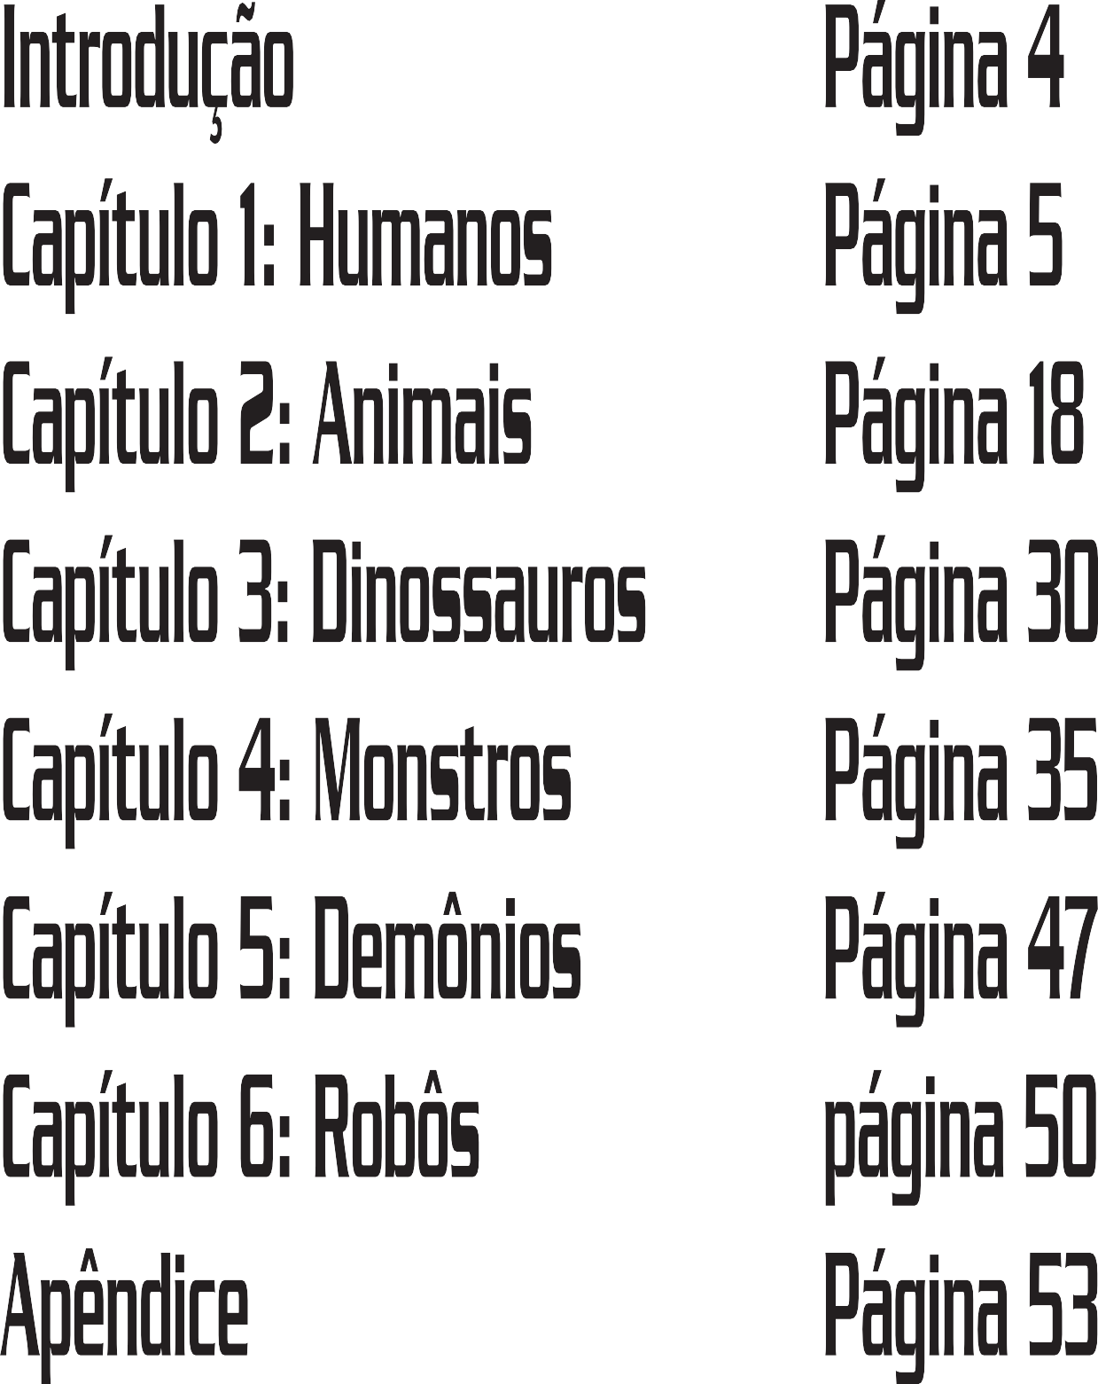




A vida de um super herói não é nada fácil. Além de salvar pessoas, evitar desastres e combater o crime, um super herói deve enfrentar terríveis inimigos, monstros bizarros e outros horrores de outros mundos que insistem em escravizar o planeta Terra. O Monstro e Vilões nasceu para auxiliar o Mestre de Daemon SUPERS a desafiar os heróis de jogo com algumas dessas criaturas. Aidéia para criar este suplemento não oficial me veio repentinamente enquanto estava jantando, eu me lembrei do meu antigo Street Fighter: The Storyteller Game, na qual no final do livro vinha um apêndice com algumas “criaturas” que os heróis daquele jogo poderiam encontrar pelo caminho, algo como um Mercenário, um Ladrão, um Ninja, um Agente Secreto... e pensei em como seria legal se o Daemon SUPERS tivesse algo semelhante. Sabendo que talvez nunca teremos algo mais para o Daemon SUPERS então eu resolvi criar este livro. Com a ajuda dos livros Trevas, Arkanun, Guia de Monstros e Arton e o Mutantes e Malfeitores (para o Sistema D20) e com algumas idéias próprias minhas, resolvi fazer uma compilação de criaturas mais comuns de serem encontradas em uma campanha de SUPERS e juntá-las neste livro. Porém nem todas as “criaturas” que estão nesse livro servirão para enfrentar os super heróis da campanha, alguns humanos são pessoas normais (como o bombeiro, o policial, o civil) assim como alguns dos animais não atacarão os personagens, estes personagens só estão aqui descritos para auxiliar o Mestre de alguma forma.
Inicialmente, eu escrevi este livro mais para utilizar em minha campanha aqui em casa (que já está com mais ou menos 2 anos, desde que este suplemento não oficial foi escrito). Porém ainda pensando que talvez jamais teríamos algo de novo para o SUPERS, então resolvi compartilhar este meu trabalho com outros jogadores do Daemon. Por que apesar que, além de SUPERS, este livro poderá ser útil para outras campanhas que utilizam o Sistema Daemon, não necessariamente sendo campanhas de SUPERS.
Espero que gostem do resultado final, e quem sabe talvez outro dia possamos ter uma nova versão desse livro.

MEDONHO





Humanos são geralmente 90% das coisas que os super heróis encontrarão em uma campanha de SUPERS. Eles literalmente povoam o mundo, sendo em cidades ou fazendas. Os humanos exercem todo tipo de função e podem ser úteis para mil e uma utilidades para a campanha. Alguns humanos podem ser pacíficos, outros hostis. Podem tanto ajudar quanto atrapalhar ou temer os
heróis. Pois uma vez que os heróis geralmente também sejam humanos, o
perigo pode vir de qualquer um. A seguir um guia de algumas funções que humanos exercem que mais podem vir a ser úteis em uma campanha de SUPERS.


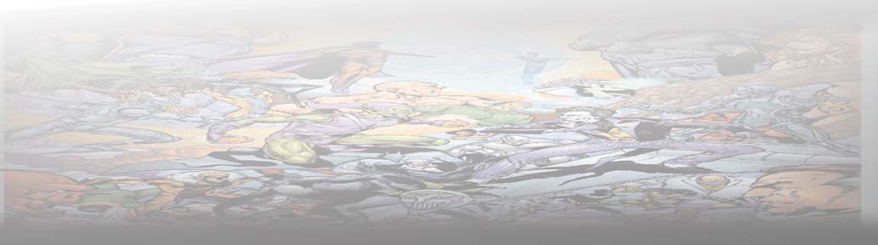

AGENTE FEDERAL
“ Você tem o direito de permanecer calado, tudo o que disser poderá ser usado contra você no tribunal.”
CON 12-18, FR 12-18, DEX 13-
18, AGI 12-18,
INT 14-18, WILL 13-18, CAR 11-
18, PER 14-18.
Personagem de nível 4.
# Ataques [1], IP: Kevlar: 3
(cinético) e 5 (balístico), PVs 16-
22.
8 pontos heróicos.
Artes Marciais 35/35 dano 1d3+bônus. Pistola 45% dano 1d6+2.

Oficial que investiga crimes federais de um país, representados pelo FBI nos Estados Unidos ou a Polícia Federal no Brasil. Investigam crimes como corrupção, lavagem de dinheiro, pirataria, símbolos alienígenas em uma plantação de milho... Podem ser muito úteis ao fornecer pistas e evidências aos super-
heróis, da mesma forma que pode odiá-los
e
atrapalhá-los em seu combate ao crime.
Para qualquer fim, as perícias mais comuns utilizadas por agentes federais são: Artes (Fotografia), Avaliação de Objetos, Camuflagem, C iências (Anatomia, Antropologia, Direito ou Jurisprudência, Filosofia, História, Psicologia, Sociologia), Condução (Carros), Escutar, Explosivos, Falsificação, Furtividade, Idiomas/Línguas (Código Morse, Criptografia, Leitura Labial), Informática (Internet), Manipulação (Empatia, Impressionar, Interrogatório, Intimidação, Lábia, Liderança, Manha), Manobras de Combate (Todas), Pesquisa e Procura. Geralmente variando de 30 a 65%.

AGENTE SECRETO

“Meu nome é Rock, Alan Rock”
CON 12-18, FR 12-18, DEX 14-18,
AGI 13-18,
INT 14-18, WILL 14-18, CAR 12-18,
PER 14-18.
Personagem de nível 6.
# Ataques [1], IP: 0, PVs 18-24.
18 pontos heróicos.
Artes Marciais 60/60 dano 1d3+bônus.
Pistola 65% dano 1d6+2.

O mestre da espionagem a serviço de seu país, o agente secreto é um
e x p eriente agente treinado em missões de infiltragem e atuar dentro de qualquer organização, instituição ou coletivo, seja opositora ou não aos interesses do País. Geralmente estão envolvidos em missões de espionagem, coletando dados e pistas, sobre um possível ataque terrorista, armamento nuclear, fábrica de robôs assassinos...
Para qualquer fim, as perícias mais comuns utilizadas por agentes secretos são: Artes (Atuação, Escapismo, Fotografia), Avaliação de Objetos, Camuflagem, Ciências (Anatomia, Antropologia, Direito ou Jurisprudência, Filosofia, História, Psicologia, Sociologia), Condução (Carros, Jatos), Disfarce, Escutar, Etiqueta, Explosivos, Falsificação, Furtar, Furtividade, Idiomas/Línguas (Código Morse, Criptografia, Leitura Labial), Informática (Computação, Internet), Manipulação (Empatia, Impressionar, Interrogatório, Intimidação, Lábia, Manha, Sedução), Manobras de Combate (Todas), Manuseio de Fechaduras, Negociação (Burocracia), Pesquisa e Procura. Geralmente variando de 30 a 75%.


ASSALTANTE
“a carteira! AGORA!”
CON 07-18, FR 07-18, DEX 10-
18, AGI 12-18,
INT 10-18, WILL 08-18, CAR
06-18, PER 10-18.
Personagem de nível 1.
# Ataques [1], IP: 0 ou 1 (jaqueta de couro), PVs 08-19.
Briga 25/15 dano 1d3+bônus. Faca 35/0 dano 1d3+bônus.
Revólver 35% dano 1d6.

O pária da sociedade. Existem diversos motivos para que alguém se torne um assaltante: ganância, dependência, dívidas, maldade, hobbie, ou apenas para servir de aquecimento para algum super-herói. Alguns assaltantes apenas furtam a vítima e correm, outros a ameaçam com armas caso não entregue o objeto desejado.
Para qualquer fim, as perícias mais comuns utilizadas por assaltantes são: Artes (prestidigitação), Furtar, Furtividade e Manipulação (Intimidação). Geralmente variando de 20 a 50%.
ASSALTANTE DE BANCO “TODO MUNDO DEITADO!” CON 10-18, FR 10-18, DEX 10-18,
AGI 12-18,
INT 12-18, WILL 11-18, CAR 09-
18, PER 12-18.
Personagem de nível 3.
# Ataques [1], IP: 0 ou 1 (jaqueta de
couro), PVs 13-21.
Briga 30/25 dano 1d3+bônus. Pistola 50% dano 1d6+2.
Metralhadora 40% dano 1d6 +2. Metralhadora Pesada 40% dano 1d10.
Escopeta 40% dano 2d6 +2.
SUPERS sem um banco para ser assaltado? Um assaltante de banco geralmente atua em bandos de 3 à 8.
Para qualquer fim, as perícias mais comuns utilizadas por assaltantes de bancos são: Avaliação de Objetos, Condução (Carros e/ou Motos), Escutar, Explosivos e Manipulação (Intim idação). Geralmente variando de 35 a
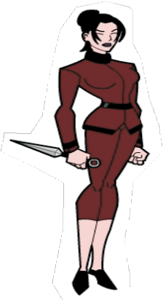
65%.

ASSASSINO
“Deseja uma morte rápida ou beeeem lenta?”
CON 07-18, FR 07-18, DEX 11-
18, AGI 11-18,
INT 12-18, WILL 12-18, CAR
10-18, PER 12-18.
Personagem de nível 3.
# Ataques [1], IP: 0 ou Kevlar: 3
(cinético) e 5 (balístico), PVs 10-21. Artes Marciais 35/35 dano 1d3+bônus.
Faca 35/35 dano 1d3 -1 à +2. Pistola 45% dano 1d6+2.
Espingarda 45% dano 2d6+6.

Um assassino é um profissional contratado para tarefas de eliminação de um determinado algo. Geralmente alguém com muito dinheiro e nada amigável não gosta de alguém, pois esse alguém poderia estar “atrapalhando seus planos” e contrata um assassino profissional para livrar-se dele. Assassinos são pessoas frias e inteligentes, não costumam fazer serviços baratos e geralmente freqüenta locais caros e possui uma vida luxuosa. Um assassino quando contratado pergunta se a vítima deve ter uma morte rápida ou lenta e quais meios deve realizar o serviço, coisas como um tiro na cabeça ou se um simples veneno já estaria bom. E claro algumas cabeças de heróis poderiam estar em seus planos.
Para qualquer fim, as perícias mais utilizadas por

assassinos são: Armadilhas, Camuflagem,


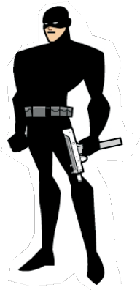
O assaltante de banco é um criminoso especializado em crimes mais ousados, seu objetivo é um cofre lotado de sacos com um cifrão desenhado. Diferente do assaltante comum, um assaltante de banco é mais especializado, mais confiante e mais ousado. Ele não teme a polícia e geralmente gosta de fazer reféns. Afinal, o que seria de uma campanha de
Ciências (Anatomia), Condução (Carros, Motos), Disfarce, Escutar, Explosivos, Furtividade, Manipulação (Impressionar, Tortura), Manobras de Combate (Todas), Manuseio de Fechaduras, Rastreio. Com valores entre 30% a 95%.

BOMBEIRO
“Ainda bem que estão aqui heróis, há uma criança presa no quinto andar!”
CON 11-18, FR 11-18, DEX 10-18, AGI 10-18,
INT 10-18, WILL 10-18, CAR 10-18, PER 12-
18.
Personagem de nível 1.
# Ataques [0], IP: Roupa de Bombeiro (IP 10 contra fogo), PVs 12-19.
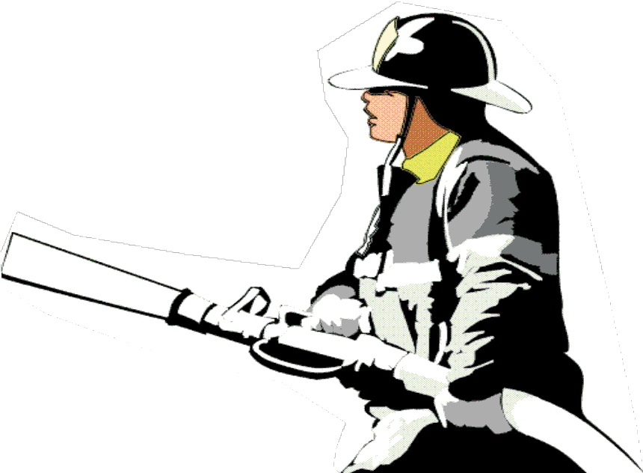
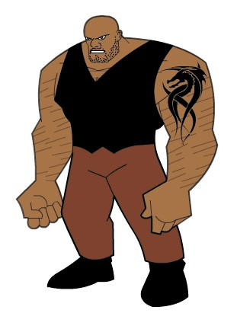
O bombeiro é o herói sem super poderes, são os combatentes do fogo, seu dever é apagar incêndios, salvar pessoas presas nesses incêndios, e cuidar para que civis não se aproximem de estruturas em chamas ou prestes a serem demolidas. O bombeiro também realiza trabalhos menores como tirar cachos de maribondo de uma residência ou tirar gatinhos que não conseguem descer de uma árvore.
# Ataques [1], IP: 0 ou Kevlar: 3 (cinético) e 5
(balístico), PVs 17-23.
Briga 50/40 dano 1d3+bônus. Faca 35/0 dano 1d3+bônus.

Diferente de um capanga comum, um capanga forte é contratado para serviços mais pesados, geralmente onde haja necessidade de um confronto físico direto. Não são necessariamente muito inteligentes, porém a maioria possui maior massa corporal do que massa cerebral.


CAPANGA
“Sim, sua malvadeza”
CON 10-18, FR 10-18, DEX 10-18, AGI 10-18,
INT 10-18, WILL 10-18, CAR 08-18, PER 08-
18.
Personagem de nível 1.
# Ataques [1], IP: 0 ou Kevlar: 3 (cinético) e 5
(balístico), PVs 11-19.
Briga 20/15 dano 1d3+bônus. Faca 35/0 dano 1d3+bônus.
Metralhadora 35% dano 1d6 +2.

O que seria dos super vilões sem seu bando de capangas para servirem de bucha de canhão para os super-heróis? Capangas geralmente são criminosos (ou desempregados desesperados) que são contratados por mentes malignas para diversos trabalhos em seu covil do mal. Trabalhos que variam desde protegera entrada secreta, apertar o botão que lançará o fogu ete da morte, guardar a mocinha aprisionada, varrer o chão do
complexo...

CAPANGA FORTE
“EU VOU ESMAGAR VOCÊ!!!”
CON 14-20, FR 14-20, DEX 08-15, AGI 08-
15,
INT 07-14, WILL 12-18, CAR 06-14, PER 06-
18.
Personagem de nível 3.



CIENTISTA
“Interessante!”
CON 05-13, FR 05-13, DEX
05-18, AGI 05-18,
INT 12-20, WILL 06-18,
CAR 05-18, PER 12-18.
Personagem de nível 1.
# Ataques [0], IP: 0, PVs 06-
14.
Um cientista é um estudioso, passa sua vida estudando átomos, compostos químicos, fusão nuclear... Em uma campanha de SUPERS os cientistas possuem um importante papel, uma vez
que boa parte de suas experiências podem ajudar ou
atrapalhar a vida dos heróis. Um cientista pode ser uma pessoa (ou grupo de cientistas) estudando aquele misterioso alien que os heróis derrotaram horas atrás, podem desenvolver armas ou armaduras ultra tecnológicas para os personagens, ou até mesmo um aliado pessoal de algum super herói. Da mesma forma super vilões contratam cientistas para seus planos diabólicos, realizando experiências malignas em seu esconderijo secreto, um cientista pode até ser o causador do motivo que um super herói ou super vilão adquiriu os seus poderes ou até mesmo ser o causador daquele monstro gigante maluco que apareceu do nada na cidade. Cientistas geralmente não entram em confronto direto, se lutam então apenas será para se defender, geralmente se entregam ou correm para avisar
aos guardas.

Para qualquer fim, as perícias mais comuns para cientistas são: Artífice, Avaliação de Objetos, Ciências (Agricultura, Anatomia, Arqueologia, Astronomia, Botânica, Ecologia, Física, Genética, Geografia, Geologia, Herbalismo, Matemática, Meteorologia, Psicologia, Química, Ufologia, Zoologia), Eletrônica, Engenharia, Explosivos, Informática (Computação, Internet, Hacker, Manutenção, Programação), Manipulação (Hipnose), Mecânica, Medicina (Cirurgia, Primeiros Socorros, Especialidades), Mineração, Pesquisa, Procura. Geralmente entre 35 a 95%

CIENTISTA MALUCO
“huahuahua!!! Eles me chamam de louco! Mas irei mostrar a todos eles!”
CON 05-13, FR 05-13, DEX 05-18, AGI 05-18,
INT 14-20, WILL 10-18, CAR 05-18, PER 12-
18.
Personagem de nível 5.
# Ataques [0 ou 1], IP: 0, PVs 10-18.
Equipamentos 5.
Muito parecido com um cientista comum, porém, maluco. Cientistas malucos geralmente atuam como vilões, utilizando suas experiências malucas para conseguir algum objetivo insano (dinheiro, vingança dos colegas da faculdade, poder, respeito, ameaçarem um político importante, conquistar o coração de um amor não-correspondido...). A personalidade de um cientista maluco pode variar muito, ele pode ser desde o calmo e cauteloso ao completo biruta que possui seu cérebro exposto e que necessita urgentemente de uma camisa de força. Os cientistas malucos geralmente são pessoas solitárias, porém as vezes pode contar com um grupo de asseclas e capangas em seu laboratório secreto. Um cientista maluco geralmente nunca é pego desprevenido, sempre terá ao seu redor algumas de suas experiências malucas, um monstro-planta, robôs assassinos, raios desintegradores, armadilhas letais, humanos modificados geneticamente para

serem super-fortes... Além disso, sempre contarão com algum tipo de fuga
extraordinária e mirabolante.


CIVIL
“Olhem! Lá no céu! Será um pássaro?”
CON 05-18, FR 05-18, DEX 05-18,
AGI 05-18,
INT 06-18, WILL 06-18, CAR 05-
18, PER 05-18.
Personagem de nível 1.
# Ataques [0 ou 1], IP: 0 ou 1 (jaqueta de couro), PVs 06-19.
Briga 20/15 dano 1d3+bônus.

Os super heróis não seriam chamados de super heróis se não fossem os civis, afinal eles não recebem este nome por apenas socarem as fuças de um super
vilão a cada semana, mas sim por eles realizam verdadeiros atos de heroísmo. Eles param trens desgovernados, eles apagam incêndios, eles aparam quedas, eles retiram gatinhos das árvores... Em uma campanha de SUPERS os civis idolatram ou temem os heróis, os consideram anjos ou uma ameaça. Os civis podem assumir qualquer função na campanha, pode ser o velhinho sentado no banco da praça alimentando os pombos, pode ser o bombeiro que não consegue apagar o fogo sozinho, o casal de namorados no restaurante, o bêbado no bar, a moça fazendo compras no supermercado, o vendedor de jornal, o carteiro...

CONTRABANDISTA
“Se alguém perguntar, você não me conhece”. CON 07-18, FR 07-18, DEX 07-18, AGI 07-18,
INT 12-18, WILL 12-18, CAR 08-18, PER 12-

18.
Personagem de nível 3.
# Ataques [1], IP: 0 ou 1 (jaqueta de couro), PVs 10-21.
Briga 30/20 dano 1d3+bônus. Pistola 45% dano 1d6+2.
Metralhadora 35% dano 1d6 +2. Metralhadora Pesada 35% dano 1d10. Escopeta 35% dano 2d6 +2.
Armas Pesadas 30% dano variável pela arma.
O contrabandista é o estopim da criminalidade de uma cidade, ele compra e revende materiais que são considerados como ilegais pela sociedade, coisas como drogas, armas e em alguns casos até pessoas. Um contrabandista geralmente possui
vários associados á seus negócios e é considerado muito importante dentro de seu ciclo, uma vez que ele fornece tais materiais para as gangues da cidade. Capturar um contrabandista pode ser um trabalho arriscado para alguns super heróis, uma vez que seus capangas possam utilizar muito armamento pesado.

CRIANÇA
“Senhor Músculos, me dá seu autógrafo?” CON 01-07, FR 00-07, DEX 01-07, AGI 01-08,
INT 00-10, WILL 00-07, CAR 01-10, PER 00-
11.
Personagem de nível 0.
# Ataques [0], IP: 0, PVs 1-7.
As crianças apresentadas aqui representam desde bebês recém-nascidos até crianças de 11 anos. Crianças são tão comuns em uma cidade quando os adultos, porém encontrados com menos freqüência. Em uma aventura de SUPERS podem possuir qualquer papel, desde o bebê preso em um incêndio, a filha do governador seqüestrada, as crianças de uma escola feitas de reféns por bandidos, o bebê de 1 ano que futuramente irá receber acidentalmente aquele raio do crescimento... Até aos moleques que zombam do herói dizendo que o seu pai disse que o herói é o maior babaca.

Para qualquer fim, as perícias mais comuns utilizadas por crianças são: Animais (Montaria), Armas Brancas (estilingues), Artes (Atuação, Canto, Dança, Instrumentos Musicais), Camuflagem, Ciências (Física, História, Matemática, Química), Condução (Bicicletas), Escutar, Esquiva, Esportes (todos), Etiqueta, Furtar, Furtividade, Idiomas/Línguas (Todos), Informática (Internet) e Jogos (Tabuleiros, Videogames). Aconselha-se que uma criança não p o s s u a mais do que 30% em
u m a
perícia.


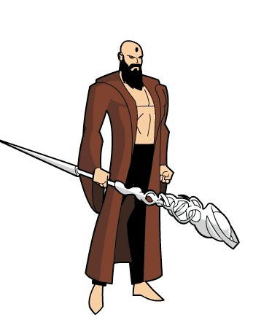
CULTISTA
“Ninguém poderá impedir a fúria de nosso deus heróis!!!”
CON 07-18, FR 07-18, DEX 07-18, AGI 07-18,
INT 07-18, WILL 07-18, CAR 07-18, PER 07-
18.
Personagem de nível 1.
# Ataques [0 ou 1], IP: 0, PVs 08-19. Briga 20/15 dano 1d3+bônus.
Adaga 35/0 dano 1d3+bônus.
Cultistas geralmente são pessoas comuns que cultuam algo ou alguém, pois acreditam que adorando tal coisa ou alguém, receberão algo muito poderoso em troca, e às vezes com razão. Cultistas podem cultuar tanto coisas boas ou malignas, geralmente cultistas que cultuam coisas boas geralmente não causam nenhum problema para os personagens, as vezes podem conceder algo para auxiliá-los, seja mundano ou até mesmo mágico. Os cultistas que cultuam coisas malignas são os que dão dor de cabeça. Geralmente se reúnem em locais isolados para praticarem seus cultos, algumas vezes praticam atos ilegais para satisfazerem aquilo que cultuam, coisas como assassinatos, seqüestro e vandalismo. Alguns cultistas realmente recebem algo em troca, seja uma magia, bênção, poder extraordinário, super poder ou outras coisas.

DETETIVE
“Essas provas indicam que havia mais alguém no quarto naquele dia”.
CON 08-18, FR 08-18, DEX 11-18, AGI 11-18,
INT 14-18, WILL 10-18, CAR 08-18, PER 13-
18.
Personagem de nível 3.
# Ataques [1], IP: 0 ou Kevlar: 3 (cinético) e 5
(balístico), PVs 15-21.
6 pontos heróicos.
Artes Marciais 35/35 dano 1d3+bônus. Revólver 45% dano 1d6.

Um detetive é um profissional que é contratado por pessoas para prestar serviços de investigação (geralmente extorsão, chantagem, espionagem industrial, suspeita de adultério ou mesmo em casos mais graves, como uma suspeita de roubo, assassinatos ou seqüestros). Os detetives costumam se especializar em alguns ramos, mas
raramente recusam casos das outras áreas.
Para qualquer fim, as perícias mais utilizadas por detetives são: Armadilhas, Ciências (Direito), Condução, Disfarce, Escutar, Falsificação, Manipulação (Interrogatório, Intimidação, Manha), Manuseio de Fechaduras, Negociação (Barganha), Pesquisa. Valores variando entre 35 a 85%

HACKER
“Roubar dados confidenciais dos arquivos do FBI? Me dê 3 minutos...”
CON 06-15, FR 06-15, DEX 10-18, AGI 10-18,
INT 13-18, WILL 08-18, CAR 06-18, PER 12-
18.
Personagem de nível 1.
# Ataques [0], IP: 0, PVs 09-19.
Um hacker é um especialista em tecnologia. Ele domina a linguagem dos computadores e dos programas, utilizando seus conhecimentos para burlar códigos de segurança, espionar pessoas ou investigar redes de empresas. Um hacker pode ter um papel muito importante em uma campanha de SUPERS, seja como aliado ou até mesmo como vilão da história. Hackers geralmente não entram em confronto direto em uma briga, em alguns casos, ele poderia “comprar” briga com alguém utilizando seus próprios métodos, a internet.
Para qualquer fim, as perícias mais utilizadas por hackers são Ciências (Direito, Matemática), Eletrônica, Engenharia (qualquer uma), Falsificação, Idiomas (Criptografia), Informática (Internet, Hacker, Manutenção, Programação) e Pesquisa. Com valores entre 35% a 95%.



INVESTIGADOR DE POLÍCIA
“Com toda certeza o Doutor Vidência esteve aqui heróis”.
CON 10-18, FR 10-18, DEX 10-18, AGI 10-18,
INT 12-18, WILL 10-18, CAR 06-18, PER 12-
18.
Personagem de nível 3.
# Ataques [1], IP: 0, PVs 13-21.
Artes Marciais 30/30 dano 1d3 +0 à +2. 9 pontos heróicos.
Pistola 45% dano 1d6+2.
O investigador de polícia é o policial responsável por analisar um crime descobrindo seus autores e métodos. São treinados para investigar a cena do crime procurando por mínimos detalhes que possam esclarecer o ocorrido. Vivem sob constante pressão por resultados principalmente da parte de seus superiores, mas também por parte da imprensa nos casos que se tornam mais conhecidos, como assassinatos ou seqüestros de pessoas famosas. Para qualquer fim, as perícias mais utilizadas por investigadores de polícia são: Armadilhas, Ciências (Direito), Condução (Carros), Escutar, Falsificação, Manipulação (Interrogatório, Intimidação, Impressionar, Manha), Pesquisa e Procura. Com valores entre 30% a 85%.

JORNALISTA
“Como você o derrotou?, Ele voltará,? Qual era seu plano? Havia mais alguém com ele?” CON 07-18, FR 07-18, DEX 10-18, AGI 10-18,
INT 10-18, WILL 10-18, CAR 11-18, PER 12-
18.
Personagem de nível 1.

# Ataques [0], IP: 0, PVs 08-19.

O que seria da fama dos heróis se não existissem os jornalistas? São graças a eles que suas fotos saem na primeira página do jornal, que livros e matérias sobre eles são escritas todos os dias e os deixam mais famosos. Porém nem tudo é vantagem, pois onde um jornalista está algo de errado também pode estar acontecendo, eles ao invés de fugirem do perigo como os civis, eles se aproximam, e será algo que o herói deverá se preocupar, e os vilões podem tirar vantagem disso. Existem também alguns jornalistas são rabugentos e não gostam de super-heróis, pois
eles têm o poder da mídia nas mãos e ele detesta tudo ou todos que ele não consegue controlar, e ao invés de fazerem a fama dos heróis, eles os deixam cada dia mais infames.
Para qualquer fim, as pericias mais utilizadas por jornalistas são Artes (Crítica de Arte, Redação), Ciências (Literatura), Condução (Carros), Etiqueta, Manipulação (Impressionar, Intimidação) e Pesquisa. Com valores entre 30% a 95%.

LADRÃO GATUNO
“Venha para o papai minha gracinha”.
CON 08-18, FR 08-18, DEX 13-18, AGI 13-18,
INT 12-18, WILL 10-18, CAR 10-18, PER 12-
18.
Personagem de nível 3.
# Ataques [0 ou 1], IP: 0, PVs 11-21.
3 pontos heróicos
Artes Marciais 30/30 dano 1d3+bônus.
Diferente de um assaltante comum, o ladrão gatuno prefere cometer seus roubos de maneira furtiva, muito furtiva. Eles geralmente são especialistas nessa arte de infiltração, e talvez por isso eles prefiram alvos mais ousados, como por exemplo, um artefato de um museu, um quadro valioso, ou aquele lindo diamante em exposição. Algumas vezes um poderoso item pode estar na mira de alguns ladrões gatunos e cabe aos heróis impedi-los de realizarem seus furtos.
Para qualquer fim, as perícias mais utilizadas por ladrões gatunos são: Armadilhas, Artes (Escapismo), Avaliação de Objetos, Camuflagem, Ciências (Direito), Condução (Carros, Motos), Disfarce, Escutar, Esquiva, Esportes (Acrobacias, Escalar), Falsificação, Furtividade, manipulação (Lábia, manha), Manuseio de Fechaduras, Negociação (Barganha) e Pesquisa. Com valores entre 40% a 100%.

LUTADOR DE BOXE
“Você não agüentaria nem até o segundo round”.
CON 12-20, FR 12-20, DEX 12-18, AGI 12-18,
INT 07-18, WILL 10-18, CAR 06-18, PER 10-
18.
Personagem de nível 3.
# Ataques [1], IP: 0, PVs 15-23.
4 pontos heróicos.
Boxe 50/50 dano 1d3+bônus.
Um praticante de boxe. Algumas vezes, lutadores de boxe famosos podem estar envolvidos com o tráfico, jogos ilegais e outros males da sociedade.

LUTADOR DE KARATÊ/JUDÔ/TAE-KWON-DO
“IIIIIIAAAAAAAAAHHH!!!”
CON 10-18, FR 10-18, DEX 12-18, AGI 12-18,
INT 10-18, WILL 10-18, CAR 10-18, PER 10-
18.
Personagem de nível 3.
# Ataques [1], IP: 0, PVs 13-23.
9 pontos heróicos.
Artes Marciais 50/50 dano 1d3+bônus.

Um praticante de karatê, judô ou tae-kwon-do.

LUTADOR DE KUNG FU
“E este, é o estilo da garça”.
CON 10-18, FR 10-18, DEX 12-18, AGI 12-18,
INT 10-18, WILL 10-18, CAR 10-18, PER 10-
18.
Personagem de nível 3.
# Ataques [1], IP: 0, PVs 13-23.
9 pontos heróicos.
Artes Marciais 50/50 dano 1d3+bônus. Um praticante de kung fu.

MAGO
4 pontos de magia.
5 pontos de Focus que podem ser distribuídos em qualquer forma e caminho.

Muitos super heróis recebem seus poderes de alguma tragédia, uma explosão de produtos químicos, cobaia de alguma experiência maluca, picada de criaturas radioativas. Porém algumas poucas pessoas têm o conhecimento de artes muitos antigas, guardadas por segredos muitas das vezes obscuros demais para se terem o atrevimento de desvendá-los. Muitos estudam e manipulam a arte arcana da magia. Na magia, existem muitos “caminhos” que um mago pode trilhar, o mais comum e conhecido entre os magos são os caminhos elementais: geração e controle do fogo, da água, ar, terra, luz e trevas. Porém ainda existem os caminhos naturais que envolvem as plantas os humanos e os animais, e as mais tenebrosas e arrepiantes trilhas que exploram os espíritos e pior, os demônios. Ainda temos um caminho especial, que lida com a própria essência da magia em si, a Metamagia, a arte de controlar, criar e entender o tempo e o espaço. Muitos magos (os assim chamados manipuladores da magia) geralmente escolhem trilhar apenas em um desses caminhos, mas muitos também estudam vários outros caminhos mágicos. Estudar e aprender magias não são nada fácil, uma vez que não vemos muitas pessoas conjurando magias por aí, primeiro, só o fato de saber que a magia existe e pode ser manipulada já é um grande começo, segundo, estudar e entender esse universo às vezes poder ser muito perigoso, pois na magia nada menos do que a perfeição deve ser necessária, pois qualquer erro mínimo pode ter conseqüências desastrosas. Muitos ainda preferem ainda se arriscar com aquela picada radioativa.
Como foi dito antes, estudar e aprender magia não é um trabalho fácil, exige muita dedicação e muita concentração, então quando um mago está empenhado em seus estudos, devemos saber que

“Poderes??? Irei mostrar-lhes o VERDADEIRO
poder!!!”
CON 06-18, FR 06-18, DEX 10-18, AGI 06-18,
INT 12-18, WILL 10-18, CAR 10-18, PER 10-
18.
Personagem de nível 3.
# Ataques [0], IP: 0, PVs 09-21.
6 pontos heróicos.
se ele possui boas ou más intuições ele vai
conseguir.

MEMBRO DE GANGUE
“Ninguém entra no território dos Sckulls, agora precisa pagar”.
CON 08-20, FR 08-20, DEX 10-18, AGI 10-18,
INT 06-18, WILL 08-18, CAR 06-18, PER 06-
18.
Personagem de nível 1.
# Ataques [1], IP: 0 ou 1 (jaqueta de couro), PVs 09-21.
Briga 25/25 dano 1d3+bônus. Faca 25/0 dano 1d3+bônus.
Revólver 45% dano 1d6.
Em uma cidade grande é bem comum que existam duas a seis gangues de rua. Geralmente são jovens que vivem a margem da sociedade que se reúnem para cometer crimes e praticar outros delitos, algumas gangues possuem um jeito próprio de agir ou um jeito próprio de se vestirem, alguns usam tatuagens para se identificarem, cabelos moicanos, freqüentam apenas certos lugares, tocam algum tipo de música ou apenas rodam as ruas pela noite em motocicletas. Geralmente vivem lutando umas contra as outras por algum desentendimento ou apenas para conquistar territórios. Muitos são covardes e atacam quando são maioria e fogem quando estão em desvantagem.

MERCENÁRIO
“Apenas me diga quanto pagará pelo serviço”.
CON 12-18, FR 10-18, DEX 12-18, AGI 12-18,
INT 12-18, WILL 12-18, CAR 07-18, PER 12-
18.
Personagem de nível 6.
# Ataques [1], IP: 0 ou Kevlar: 3 (cinético) e
5
(balístico), PVs 17-24.
Artes Marciais 45/45 dano 1d3+bônus. Faca 45/35 dano 1d3+bônus.
Pistola 55% dano 1d6+2. Metralhadora 55% dano 1d6+2 Espingarda 55% dano 2d6+6.

Um mercenário é um ex-soldado que passou a trabalhar para si mesmo. Geralmente forjam sua morte em acidentes e desaparecem, passando a trabalhar em qualquer guerra suja onde seus serviços sejam necessários. Muitos mercenários têm viajado para a África e atualmente trabalham para ditadores ou líderes revolucionários. Na Europa, costumam ser contratados para
assassinos, roubos ou serviços sujos envolvendo o crime organizado.
Para qualquer fim, as perícias mais comuns para os Mercenários são: Camuflagem, Condução (Carros, Motos, Helicópteros, Carros pesados...), Escutar, Explosivos, Falsificação, Furtividade, Idiomas (Código Morse), Manipulação (Interrogatório, Intimidação, Manha, Liderança, Tortura), Manobras de Combate (Todas), Rastreio, Sobrevivência (qualquer). Com valores variando entre 35% a 100%.

MORDOMO
“Seu chá senhor.”
CON 05-13, FR 05-13, DEX 05-18, AGI 05-18,
INT 10-18, WILL 07-18, CAR 07-18, PER 10-
18.
Personagem de nível 1.
# Ataques [0], IP: 0, PVs 06-14.
O mordomo é um criado, seu trabalho é servir as vontades do patrão, sua tarefa também consiste em administrar uma casa ou estabelecimento.

NECROMANTE
Ver Mago.
Ver Feiticeiro Maligno (Capítulo 6).

Um necromante é um mago que se especializou em estudar a morte, ele é um manipulador das artes negras da magia, seu poder envolve tudo sobre a podridão e o mal estar, o mal circula este feiticeiro que às vezes se deixa dominar completamente ou, em casos raros, luta para não ser absorvido pela maldade. Os necromantes realizam experiências macabras em seus covis diabólicos, eles trazem os mortos de volta a vida como esqueletos ou zumbis para servirem como seus escravos. Alguns veneram algum deus antigo e esquecido e às vezes realizam sacrifícios em seu nome. Um necromante se especializa nos caminhos Trevas, Demônios (Arkanun), Espíritos (Spiritum) e Humanos.
Para qualquer fim, as perícias mais utilizadas por necromantes são: Ciências (Herbalismo), Ciências Proibidas (Alquimia, Astrologia, Rituais), Falsificação, Idiomas (Grego, Hebraico, Latim), manipulação (Intimidação, Tortura). Com valores entre 30% a 85%.

NINJA
“...”
CON 10-18, FR 10-18, DEX 12-18, AGI 12-18,
INT 10-18, WILL 10-18, CAR 10-18, PER 10-
18.
Personagem de nível 3.
# Ataques [1], IP: 0, PVs 13-23.
6 pontos heróicos.
Artes Marciais 50/50 dano 1d3 +1 a +4. Espada Ninja-To 50/50 dano 1d8+bônus. Nunchaco 45/45 dano 1d3+bônus.
Estrelinhas 45% dano 1d3.
O ninja é um artista marcial especializado em assassinatos silenciosos e furtivos, suas técnicas envolvem o silêncio absoluto e suas mortes rápidas e indolores, fazendo com que suas vítimas nem saibam do que está ocorrendo. Ninjas sempre estão organizados em uma associação ou clã, é muito raro que um ninja decida se aventurar sozinho. Nessa organização ou clã os ninjas são comandados por um superior que geralmente é o líder de um pensamento ou ideologia que os une, suas missões de assassinato muitas vezes envolvem algo que esteja diretamente ligado a esta ideologia. Por outro lado alguns ninjas são contratados por outras pessoas para realizarem variados tipos de missões.
Para qualquer fim, as perícias mais utilizadas por ninjas são: Artes (Escapismo, Prestidigitação), Avaliação de Objetos, Camuflagem, Ciências (Filosofia), Escutar, Esportes (Acrobacia, Arremesso), Furtar, Furtividade, Manobras de Combate (Todas), Manuseio de Fechaduras,
Rastreio. Com valores entre 35% a 95%.

POLICIAL
“Mão para o alto! POLÍCIA!!!”
CON 10-18, FR 10-18, DEX 10-18, AGI 10-18,
INT 10-18, WILL 10-18, CAR 06-18, PER 12-
18.
Personagem de nível 2.
# Ataques [1], IP: 0 ou Kevlar: 3 (cinético) e 5
(balístico), PVs 12-20.
Artes Marciais 25/25 dano 1d3+bônus. Pistola 45% dano 1d6+2.

Servir e proteger, esse são as obrigações de um policial, seja ele corrupto ou não, ele deve obedecê-las, ou não. A rua é seu escritório, por
isso o policial é muito comum de ser encontrado em uma campanha de SUPERS, ele geralmente auxilia o herói em seu dever de preservar a paz, mas na verdade todos sabem que ocorre é o contrário. Policiais podem ser encontrados na cena de diversos crimes, geralmente tentando afastar os curiosos ou mesmo em perseguição a um carro cheio de bandidos que assaltaram uma loja. Alguns policiais (às vezes a maioria) são corruptos, beneficiam os bandidos com seu trabalho sujo em troca de suborno, esses tipos não possuem nenhum tipo de moral e se escondem atrás do distintivo, geralmente são ignorantes e talvez possam atrapalhar os heróis com alguma informação suja ou pior.
Para qualquer fim, as perícias mais comuns usadas por policiais são: Camuflagem, Condução (Carros), Escutar, Manipulação (Empatia, Interrogatório, Intimidação, Liderança, Manha), Manobras de Combate (Imobilização, Chave de Membro). Com valores entre 25% a 75%.

POLÍTICO
“Vote em mim, vote em mim”.
CON 05-15, FR 05-15, DEX 05-18, AGI 05-18,
INT 12-18, WILL 06-18, CAR 12-18, PER 05-
18.
Personagem de nível 1.
# Ataques [0], IP: 0, PVs 06-16.

Nem toda aventura de SUPERS é feita de enfrentar super vilões, os super heróis urbanos também precisam lidar as vezes com a politicagem. Por incrível que pareça a política pode ser muito bem divertida para a campanha se ela for bem explorada pelo Mestre. Afinal um político sempre entrará na vida de um super-herói cedo ou tarde. Talvez o senador John, o único político honesto da cidade, tenha sofrido um seqüestro planejado por um grupo terrorista ou super vilão e cabe os heróis de resgatá-lo, o prefeito Corey que detesta super seres decreta uma lei de caça a todos eles, ou a embaixadora Lisa que promoveu uma festa beneficente e convida os heróis para participarem, isso claro antes da festa ser interrompida por um monstro gigante que veio do mar, e também não devemos nos esquecer de uma famosa série de televisão que teve direito ao seu próprio político voador... Já assuntos políticos podem ser também

explorados pelo Mestre, e os heróis podem estar envolvidos diretamente ou não, às vezes pode ser muito difícil falar com um político que vive cercado de seguranças sem ajuda de alguns poderes...
Para qualquer fim, as perícias mais utilizadas por políticos (sejam eles corruptos ou não), são: Ciências (Direito ou Jurisprudência, Sociologia), Etiqueta, Falsificação, Manipulação (Empatia, Impressionar, Interrogatório, Intimidação, Lábia, Liderança, Manha), Negociação (Barganha, Burocracia, Contabilidade, Marketing). Com valores entre 30% a 90%.

REPÓRTER
“Estamos aqui ao vivo do canal 3 onde a Trindade trava uma dura batalha contra o Senhor das Trevas”.
Ver Jornalista
Um repórter é um jornalista, porém com um câmeramen do lado.

SEGURANÇA
“Você não pode entrar”.
CON 12-20, FR 12-20, DEX 08-15, AGI 08-15,
INT 04-18, WILL 10-18, CAR 06-18, PER 12-
18.
Personagem de nível 2.
# Ataques [1], IP: 0 ou Kevlar: 3 (cinético) e 5
(balístico), PVs 14-22.
Artes Marciais 45/45 dano 1d3+bônus. Pistola 30% dano 1d6+2.

Seguranças são homens treinados e pagos para proteger uma pessoa, objeto ou local. Alguns seguranças trabalham para uma empresa de segurança outros são pagos separadamente. Um segurança geralmente é uma pessoa forte e com grande vigor físico, são treinados em técnicas de imobilização e defesa pessoal. Alguns seguranças, principalmente de empresas privadas, possuem contatos com a polícia.
Para qualquer fim, as perícias mais comuns usadas por seguranças são: Condução (Carros, Motos), Escutar, Manipulação (Impressionar, Intimidação, Liderança), Manobras de Combate (Imobilização, Chave de Membro), Procura. Com valores entre 30% a 75%.

SOLDADO
“AVANÇAR!!!”
CON 12-18, FR 10-18, DEX 10-18, AGI 12-18,
INT 10-18, WILL 12-18, CAR 06-18, PER 12-
18.
Personagem de nível 3.
# Ataques [1], IP: 0 ou Kevlar: 4 (cinético) e 7
(balístico), PVs 14-21.
Artes Marciais 30/30 dano 1d3+bônus. Faca 30/30 dano 1d3+bônus.
Pistola 55% dano 1d6+2. Metralhadora 55% dano 1d6+2 Metralhadora Pesada 40% dano 1d10.
O soldado é um profissional militar que atua no exército oficial de uma nação. O soldado recebe treinamento para combate e resgates sob uma rígida disciplina marcial. Entra em ação apenas quando seu país está envolvido em guerra ou conflitos com inimigos estrangeiros (dentro ou fora de seu território).
Para qualquer fim, as perícias mais utilizadas por soldados são: Camuflagem, Condução (Carros, Lanchas, Barcos, Helicópteros), Escutar, Explosivos, Furtividade, Manipulação (Intimidação), Rastreio, Sobrevivências (todas). Com valores entre 25% a 75%.

SOLDADO DAS FORÇAS ESPECIAIS
“Pede pra sair!!!”
Estatísticas iguais ao Soldado, porém utiliza um colete de kevlar de 18 camadas, fornecendo IP: 5 (cinético) e 9 (balístico).

Diferente do soldado comum e atua somente em situações de guerra ou conflitos, o soldado das forças especiais é treinado para missões especiais. Geralmente, um soldado das forças especiais é convocado para serviços como invasão, infiltração, reconhecimento, salvamento e combate. Um soldado da Tropa de Choque, S.W.A.T. ou de contenção de super-vilões são soldados das forças especiais.
Para qualquer fim, as perícias mais utilizadas por soldados das forças especiais são: Camuflagem, Condução (Carros, Lanchas, Barcos, Helicópteros), Escutar, Esportes (Mergulho, Paraquedismo), Explosivos, Furtividade, Idiomas (Código Morse), Manipulação (Interrogatório, Intimidação, Liderança), Rastreio, Sobrevivência (Todas). Com valores entre 30% a 80%.

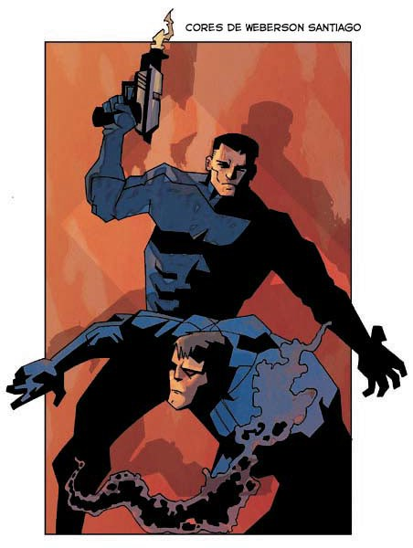
TERRORISTA
“250 milhões em 3 horas ou metade da cidade vai pros ares”.
As características de um terrorista podem variar muito, mas geralmente são valores que vão de Físicos 06 a 18, e Mentais: 13-18, às vezes muito mais.

Um terrorista utiliza o medo, o terror, para obter algo, na maioria dos casos, terroristas buscam algo que deseja de uma nação, de um país. Cada terrorista possui um objetivo, uns desejam libertar prisioneiros, outros desejam espalhar uma ideologia, outros desejam simplesmente dinheiro, alguns vingança, outros por questões religiosas, outros vêem certo país como ameaça e apenas deseja destruí-lo, enfim, os motivos de um terrorista podem ser muito variados. Os terroristas simplesmente podem vir de qualquer lugar: um árabe religiosamente fanático, um comandante que se achou traído pelo seu país, um lunático que deseja enriquecer, um super-vilão que deseja dominar o mundo. Seus métodos de espalhar o terror também são muito variados: bombas, mísseis, vírus, aviões seqüestrados, reféns, homens-bombas, armas alienígenas, eco terrorismo, poderes de dominação. Geralmente os terroristas não atuam sozinhos, podem possuir dezenas ou milhares de capangas que o auxiliam em seu louco objetivo.
Para qualquer fim, as perícias mais comuns para os terroristas são: Armadilhas, Avaliação de Objetos, Disfarce, Engenharia (Todas), Etiqueta, Explosivos, Idiomas/Línguas (todas), Informática (Todas), Manipulação (Empatia,
Impressionar, Interrogatório, Intimidação,

Lábia, Liderança, Manha, Tortura), Mecânica, Negociação (Todas), Pesquisa. Com valores entre 45% a 100%.

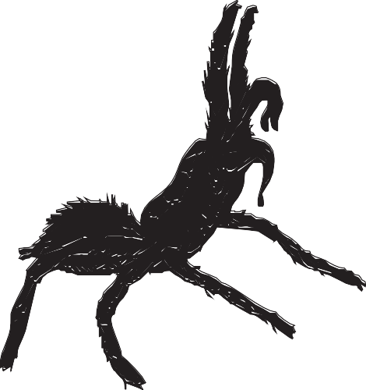
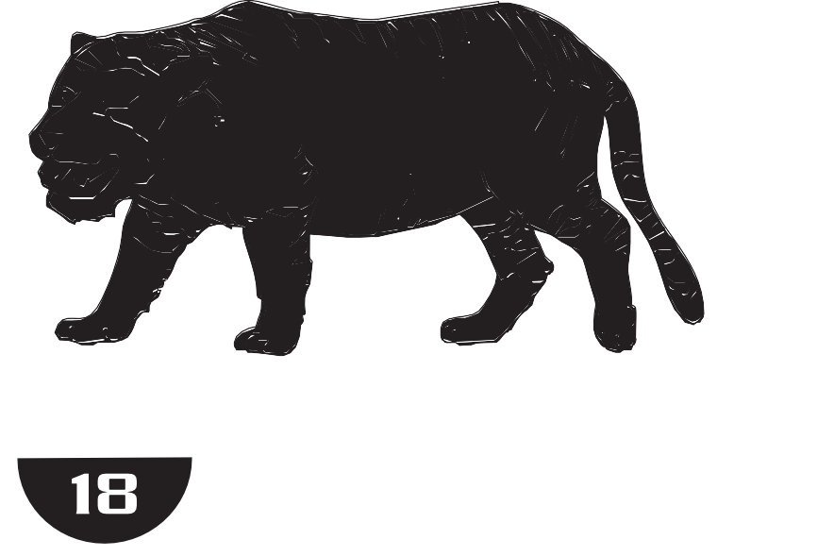

Este capítulo se dedica aos animais que encontramos normalmente na Terra. Muitos animais, mesmo os carnívoros, só atacam em casos de alimentação, quando se sentem ameaçados ou para proteger seus filhotes. Eles agem por instinto e não sabem raciocinar, porém podem ser instruídos e serem ensinados alguns truques com as perícias Treinamento de Animais e Doma. Os animais descritos aqui são aqueles que mais tem chances de interagir com os personagem de alguma forma. Seja um bando de leões caçando comida ou como animais de estimação, controlados ou que auxiliem em combate ou não.

ARANHA
CON 1-3, FR 1-3, DEX 3, AGI 10-15,
INT 0, WILL 0, CAR 0, PER 10.
# Ataques [1], IP: 0, PVs 1-3.
Mordida 30% dano 1+ veneno (paralisia).

Aranhas pertencem a ordem dos aracnídeos (criaturas com 8 pata), geralmente existem em cavernas, florestas tropicais ou outros pontos isolados. Podem medir desde 10 cm até 80 cm de diâmetro (de uma ponta da pata a outra).
Aranhas são agressivas e solitárias por natureza, mas podem existir comunidades contendo cerca de duas dúzias dessas aranhas. Elas tecem teias invisíveis através de passagens ou entre as árvores para capturarem suas presas, geralmente insetos voadores. Assim que sente a vibração nos fios, a aranha avança sobre a presa e aplica uma picada venenosa..
Aprimoramento Sentidos Aguçados: Visão ou algum super poder) através de passagens ou entre as árvores. Uma vítima que tente atravessar a teia deve ter sucesso em um teste de Força, ou fica presa. A vítima tem direito a um novo teste por turno. Infelizmente, assim que sente a vibração nos fios, a aranha avança sobre a vítima no turno seguinte e aplica uma picada venenosa. O veneno exige da vítima um Teste de Resistência de Constituição por turno, ou será paralisada.
A paralisia termina em 2 semanas, ou quando é cancelada por algum super poder ou magia, caso a aranha não devore a vítima antes disso. A aranha gigante também pode disparar teia sobre uma vítima. Mas, em geral, criaturas que se mostrem fortes o bastante para romper a teia fazem a aranha continuar escondida.


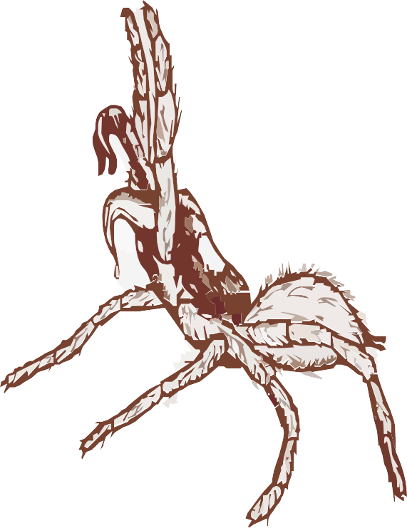
ARANHA GIGANTE
CON 5-10, FR 5-10, DEX 0, AGI 10-15,
INT 0, WILL 0, CAR 0, PER 10.
# Ataques [1], IP: 1-3 (pele), PVs 10-15.
Mordida 45% dano 1d3 + veneno (paralisia).
Podem gerar teias extremamente fortes.
As aranhas gigantes são versões gigantescas de aranhas, seja por um acidente químico, magia, poderes ou até mesmo pela própria natureza, elas geralmente existem em cavernas, florestas tropicais ou outros pontos isolados. Podem medir desde meio metro até 2m de diâmetro (de uma ponta da pata a outra).
Aranhas gigantes são agressivas e solitárias por natureza, mas podem existir comunidades contendo cerca de uma dúzia dessas aranhas. Elas usam a técnica tradicional das aranhas, tecendo teias quase invisíveis (notá-las exige um teste difícil de Percepção, ou normal com o

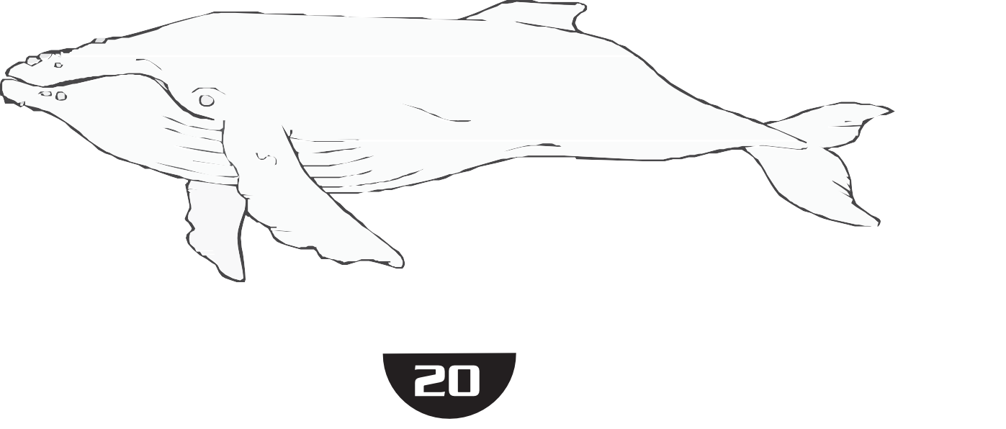
BALEIA
CON 40-60, FR 45-75, DEX 03, AGI 10-12,
INT 02-03, WILL 02-03, CAR 02-03, PER 16-
20.
# Ataques [1], IP: 5-30 (pele), PVs 43-68. Pancada 80% dano 5d6+10
Baleias são mamíferos marinhos da ordem dos cetáceos, abrangendo tantos tipos diferentes que fica difícil classificar todos em um único tópico. Seu tamanho pode variar desde os três metros de uma orca (ou baleia-assassina) até a gigantesca baleia azul, que pode medir mais de trinta metros.
Baleias são animais gregários, viajando dezenas de quilômetros por dia em grupos de 3 a 7 indivíduos. Muitas alimentam-se filtrando plâncton (vida microscópica presente na água do mar) e pequenos crustáceos através de cerdas especiais que possuem dentro da boca. Sua pele é grossa e borrachuda, com muitas camadas de gordura para resistir ao frio dos mares.
Infelizmente muitas pessoas praticam a caça ilegal ou exploração da baleia, pessoas que são combatidas por ecologistas e alguns super-heróis. Porém é de se conhecimento que as baleias quase todas são inteligentes e dóceis, incapazes de ferir um ser humano.

CACHORRO
CON 05-15, FR 03-18, DEX 01, AGI 05-15,
INT 03, WILL 02, CAR 00-10, PER 20.
# Ataques [1], IP: 0, PVs 4-17.
Mordida 20% dano 1d3-1d6.

o mais antigo animal doméstico do mundo. Existem mais de 400 raças de cães, que atualmente são classificados em diferentes
O cachorro é um mamífero canídeo e talvez
grupos ou categorias.
O cachorro é um animal que na maioria das vezes aceita o dono como “chefe da matilha” e possuem várias características que o tornam uma grande utilidade para o ser humano, possui excelente olfato e audição, é bom caçador e corredor vigoroso, é inteligente, relativamente dócil e obediente ao ser humano, com boa capacidade de aprendizagem. Desse modo o cão pode se adestrado para executar grande número de tarefas úteis ao homem.

CARCAJÚ
CON 16-20, FR 12-16, DEX 05, AGI 12-16,
INT 05-09, WILL 02-03, CAR 00, PER 16-24.
# Ataques [3], IP: 1 (pele), PVs 16-26. Garras 40/50 (x2) dano 1d6+3.
Mordida 50% dano 1d6.

O carcajú lembra um urso muito pequeno e esguio. Mede 1,20m de comprimento, mais a cauda. É muito forte e feroz para seu tamanho, capaz de enfrentar até mesmo ursos e leões, porém geralmente não ataca seres humanos, exceto quando acuado ou muito faminto.
Carcajús são bastante inteligentes, capazes de evitar armadilhas, roubar animais capturados por elas e depois destruí-las. Mas, por sua selvageria, são muito difíceis de domesticar e quase impossíveis de treinar.
Um carcajú quando entra em combate, entra em uma selvageria incontrolável, ele não irá parar de atacar mesmo se for reduzido a 0 pontos de vida, ele só morrer quando chegar a -5 pontos de vida. Com a morte do adversário ou sua fuga são os únicos modos do carcajú sair de seu frenesi.

CAVALO
CON 30, FR 30, DEX 00, AGI 06,
INT 03, WILL 03, CAR 05-15, PER 20.
# Ataques [1], IP: 0, PVs 25. Mordida 25% dano 1d3 ou Coice 40% dano 2d6+5.

O Cavalo é um animal próprio para transportar uma pessoa por grandes distâncias. Sua velocidade normal é de 10 km/h (duas vezes maior que um ser humano normal), ou cerca de 50 km por dia, incluindo pausas para descansar e se alimentar. Agalope, percorre 30 m por rodada.

COBRA (CONSTRITORA)
Cobras constritoras são serpentes não venenosas de grande porte, que atacam primeiro com uma forte mordida para prender a vítima e depois enroscando-se em seu corpo e apertando até esmagar todos os seus ossos. Caso o ataque com a mordida seja bem sucedido, ela passa a provocar dano automático nos turnos seguintes, sem a necessidade de testes, e a vítima não pode absorver o dano pelo IP.
Uma vítima aprisionada só consegue atacar se antes passar em um teste de Força resistido pela Força da cobra e só pode usar armas pequenas ou super poderes que não exijam as mãos para serem ativados (corpo energético por exemplo), Ataques feitos por outros personagens exigem um teste com -20% de penalidade ou provocam na vítima metade do dano que causam ao animal. As cobras constritoras mais comuns são a anaconda e a píton do deserto.
Anaconda
CON 15-45, FR 15-45, DEX 00, AGI 06-12,
INT 01, WILL 01, CAR 00, PER 16-20.
# Ataques [1+1], IP: 1 (pele), PVs 20-30. Mordida 65% dano 1d3+2 ou Constrição: dano 2d6+1 por rodada.
A anaconda, também conhecida como sucuri, habita rios e pântanos. Como os crocodilos, aguarda submersa para atacar criaturas que se aproximam para beber. Às vezes também fica pendurada em galhos baixos, esperando para cair cobre a presa. Mede 7 m de comprimento, embora algumas raras consigam atingir 10 m de comprimento.

Píton do Deserto
CON 15-35, FR 15-25, DEX 00, AGI 06-12,
INT 01, WILL 01, CAR 00, PER 16-20.
# Ataques [1+1], IP: 1 (pele), PVs 20-30. Mordida 45% dano 1d3+2 ou Constrição: dano 2d6+2 por rodada.

Muito parecida com a anaconda, exceto que prefere esperar suas vítimas enterrada na areia, onde fica totalmente indetectável. Pode chegar a 6 m.

COBRA (VENENOSA)
CON 02-10, FR 02-05, DEX 00, AGI 06-18,
INT 01, WILL 01, CAR 00, PER 16-20.
# Ataques [1], IP: 0, PVs 02-15.
Mordida 45% dano 1d2 + veneno (3d6 a 10d6).
As cobras venenosas existem em quase todo o mundo, exceto em áreas glaciais. Elas caçam apenas pequenos animais e não atacam humanos ou animais maiores, a menos que se sintam ameaçadas, o que costuma acontecer quando alguém se aproxima demais ou pisa nelas por acidente. Após esse primeiro ataque, seja bem sucedido ou não, a serpente tenta fugir.
O efeito do veneno pode ser apenas paralisante ou então mortal. O veneno mortal não causa dano imediato, mas a vítima deve obter um Teste de Resistência de Constituição ou será envenenada. A vítima recebe 1d6 pontos de dano por rodada até o máximo do efeito do veneno (um teste de CON por rodada ajuda a diminuir o dano daquela rodada pela metade).
As cobras venenosas mais comuns são a cascavel, a naja, a cuspideira e a serpente marinha.

Cascavel
A mais comum entre as cobras venenosas, encontradas em campos, montanhas e desertos. Felizmente quando ameaçada, ela usa o guiso em sua cauda como sinal de aviso e só vai atacar no turno seguinte, caso o agressor não se afaste.

Naja
Pode ser identificada por um tipo de “capuz” que traz na cabeça. Seu veneno é mais forte, uma vítima envenenada perde entre 6d6 e 8d6 de pontos de vida.

Cobra Marinha
CON 04-08, FR 02-05, DEX 00, AGI 16-18,
INT 01, WILL 01, CAR 00, PER 16-20.
# Ataques [1], IP: 0, PVs 06-20.
Mordida 45% dano 1d2 + veneno (10d6).

Encontrada nos oceanos (em lugares rasos), seu veneno é muito mais forte, a vítima perde 1d6 pontos de vida.
encontrado apenas nas áreas costeiras. Pode atingir até 10 m de comprimento.

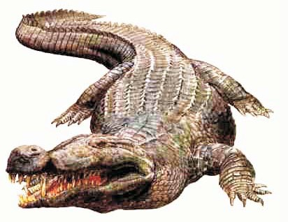

Cuspideira
Ao contrário das outras serpentes, que injetam peçonha através das presas, esta cobra consegue cuspir seu veneno a grandes distâncias.

CROCODILO
Crocodilos são répteis predadores aquáticos que confiam no elemento surpresa para apanhar suas vítimas (em geral animais herbívoros que se aproximam para beber água).
Em seu ambiente são muito difíceis de serem vistos, notar sua aproximação exige um teste difícil de PER. O mesmo teste é necessário para notar um crocodilo em terra, se ele estiver imóvel, pois são incrivelmente parecidos com um velho tronco de árvore. Caso não sejam notados, tem um ataque livre antes do início do combate. Fora d´água são lentos, preferindo a fuga e atacando apenas quando provocados. Existem dois tipos de crocodilos, os do pântano e os marinhos

Crocodilo do Pântano
CON 25-35, FR 30-40, DEX 05, AGI 12-15,
INT 05, WILL 05, CAR 02, PER 15-20.
# Ataques [2], IP: 5 (pele), PVs 35-50.
Mordida 65% dano 2d6. Cauda 55/45 dano 2d6+4.
A espécie mais comum, vive em pântanos e rios lentos. Em geral, não ultrapassam 2 m, mas alguns exemplares atingem até 7 m.

Crocodilo Marinho
CON 35-45, FR 35-45, DEX 05, AGI 12-15,
INT 05, WILL 05, CAR 02, PER 15-20.
# Ataques [2], IP: 5 (pele), PVs 35-50. Mordida 75% dano 3d6.
Cauda 65/45 dano 2d6+9

Muito maior que o crocodilo do pântano, é

outros aspectos.

Mamute
CON 40-55, FR 40-55, DEX 12 (tromba), AGI
05,
INT 03, WILL 05, CAR 05, PER 12.
# Ataques [1], IP: 5 (couro), PVs 50-75. Presas 60/30 dano 2d6+7.

ELEFANTE
CON 40-45, FR 40-45, DEX 10 (tromba), AGI
05,
INT 03, WILL 05, CAR 05, PER 12.
# Ataques [1], IP: 4 (couro), PVs 50-75. Presas 50/10 dano 1d6+3.

Encontrado em savanas principalmente da África, os elefantes são bastantes inteligente, treinados como animais de carga e montaria por muitos povos. A tromba é muito forte e habilidosa, capaz de realizar quase as mesmas façanhas de uma mão humana. Em estado selvagem eles vivem em manadas, comandadas e protegidas pelos machos.
Dizem que o elefante tem uma excelente memória aprendendo coisas rapidamente e jamais se esquecendo de nada, ele será capaz de reconhecer, anos depois, um caçador que tenha tentado matá-lo. Eles também tem um terrível medo de ratos.
Em uma campanha de SUPERS é muito comum viagens pelo tempo, mundos perdidos, terras alternativas e outros mundos, então em uma campanha de SUPERS também podem ser encontrados mais 2 outros tipos de elefantes, o mastodonte e o mamute.
Maior e mais forte que o elefante comum, com presas mais poderosas também, tem uma pelagem espessa e uma camada de gordura que os protege contra o frio. Embora sejam animais pré-históricos, eles habitam apenas regiões geladas.

ESCORPIÃO
CON 01-03, FR 01-03, DEX 03, AGI 03-08,
INT 00, WILL 00, CAR 00, PER 10.
# Ataques [2 ou 1], IP: 0, PVs 1-3. Pinças (x2) 45/10 dano 1d3 ou Ferrão 40/10 dano 1+veneno (2d6).

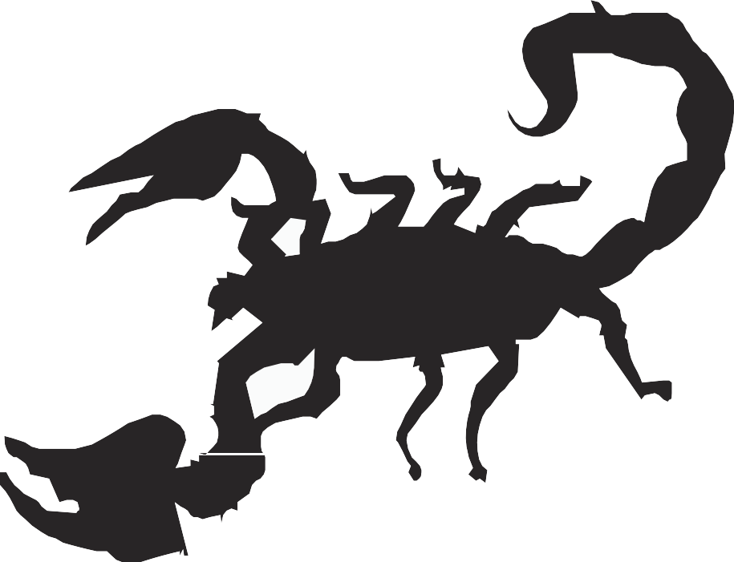
Escorpiões pertencem à classe dos aracnídeos (criaturas com 8 pata). Escorpiões são animais invertebrados que vivem em ambientes quentes, podem ser encontrados em qualquer continente exceto na Antártida. São animais carnívoros e têm geralmente hábitos noturnos. O intimidador ferrão do escorpião além de servi-lhe para agarrar a presa e para se defender também possui um veneno mortal. Qualquer pessoa picada por um escorpião deve ter sucesso em um Teste de Resistência de CON ou sofrerá
2d6 pontos de dano.

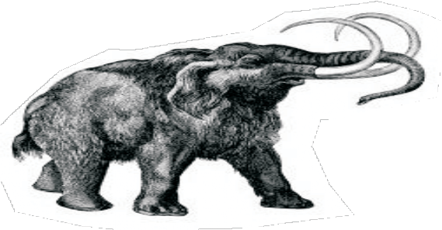

Mastodonte
CON 40-50, FR 40-50, DEX 12
(tromba), AGI 05,
INT 03, WILL 05, CAR 05, PER 12.
# Ataques [1], IP: 4 (couro), PVs 50-
75.
Presas 50/30 dano 1d6+7.

O ancestral pré-histórico do elefante moderno, encontrado apenas
em áreas pré-históricas. È um pouco maior e mais peludo, mas idêntico ao elefante em

ESCORPIÃO GIGANTE
CON 20-24, FR 20-24, DEX 02-06, AGI 12-16,
INT 02-03, WILL 02-03, CAR 00, PER 12-18.
# Ataques [2 ou 1], IP: 3 (pele), PVs 30-36. Pinças (x2) 65/60 dano 1d6+4 ou
Ferrão 50/10 dano 1d3+veneno (3d6).
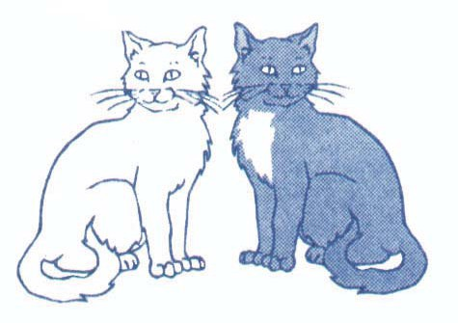
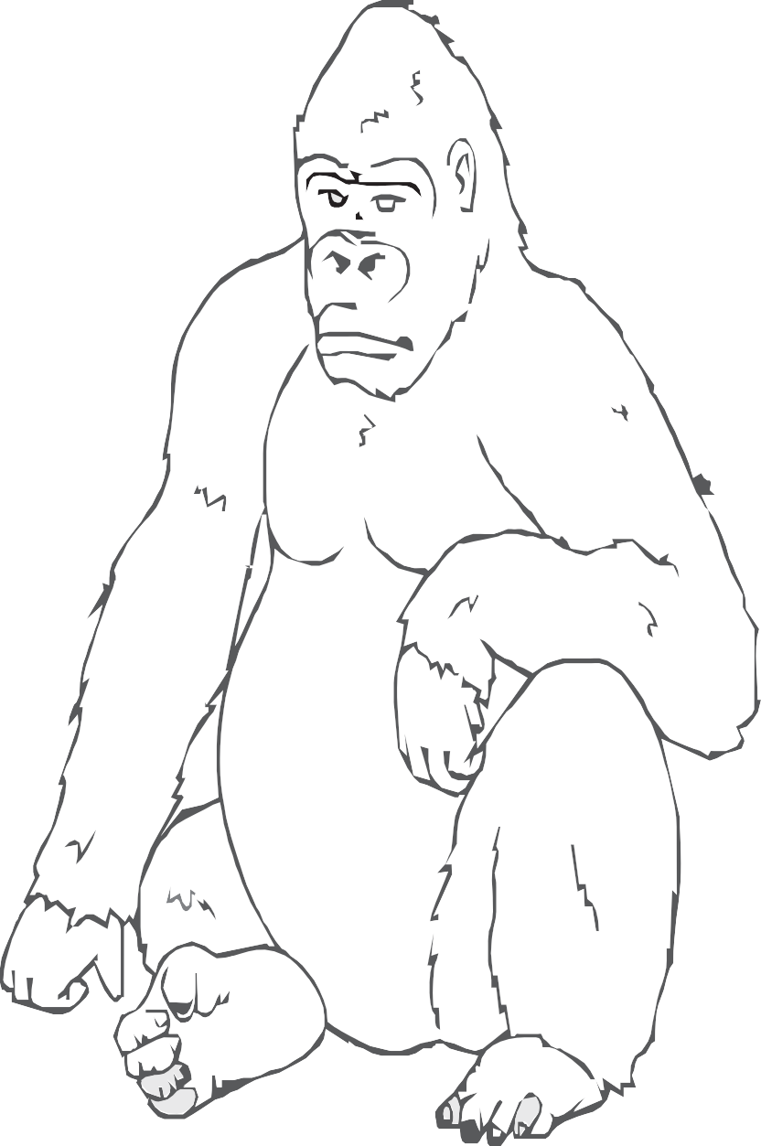
Uma versão muito maior e mais agressiva do escorpião comum, estes monstros medem até 1,80m de comprimento. Podem ser encontrados em estado selvagem, mas também são usados pelos homens-escorpião como cães de guarda e caça. Fazem dois ataques por rodada com as garras, sempre como mesmo alvo, se conseguir acertar os dois ataques na mesma rodada, a vítima fica presa e incapaz de lutar até ter sucesso em um teste resistido de FOR contra a FOR do escorpião gigante. O escorpião gigante pode atacar qualquer vítima presa nas garras com o ferrão venenoso, sem precisar fazer nenhum teste. Além do dano do ferrão, a vítima deve fazer um Teste de Resistência de CON, falha significa um dano extra de 3d6 pontos.
cultistas de deuses egípcios antigos adoram gatos como se fossem deuses.

GORILA
CON 24-28, FR 24-36, DEX 08-12, AGI 16-20,
INT 02-05, WILL 02-05, CAR 02-08, PER 12-18.
# Ataques [2], IP: 1 (pele), PVs 20-24. Briga (x2) 50/50 dano 1d6+5.
Gorilas vivem em grandes clãs familiares sob o comando de um macho maior e mais forte. Eles são agressivos com estranhos, mas sua confiança pode ser conquistada com tempo e paciência. Gorilas comuns vivem nas florestas e montanhas próximas às savanas. Gorilas brancos podem ser encontrados em regiões geladas.

GATO
CON 05, FR 03, DEX 03, AGI 15,
INT 02, WILL 02, CAR 00-10, PER 20.
# Ataques [1], IP: 0, PVs 10. Garras 20/0 dano 1d3.

Os gatos são felinos domésticos. Assim como os cães, existem variadas raças de gatos, são extremamente independentes e dóceis. Os gatos são criaturas ágeis e muito espertas.
Alguns super-vilões possuem a mania de adotar gatos para alisá-los enquanto explica aos heróis seus planos malignos. Alguns

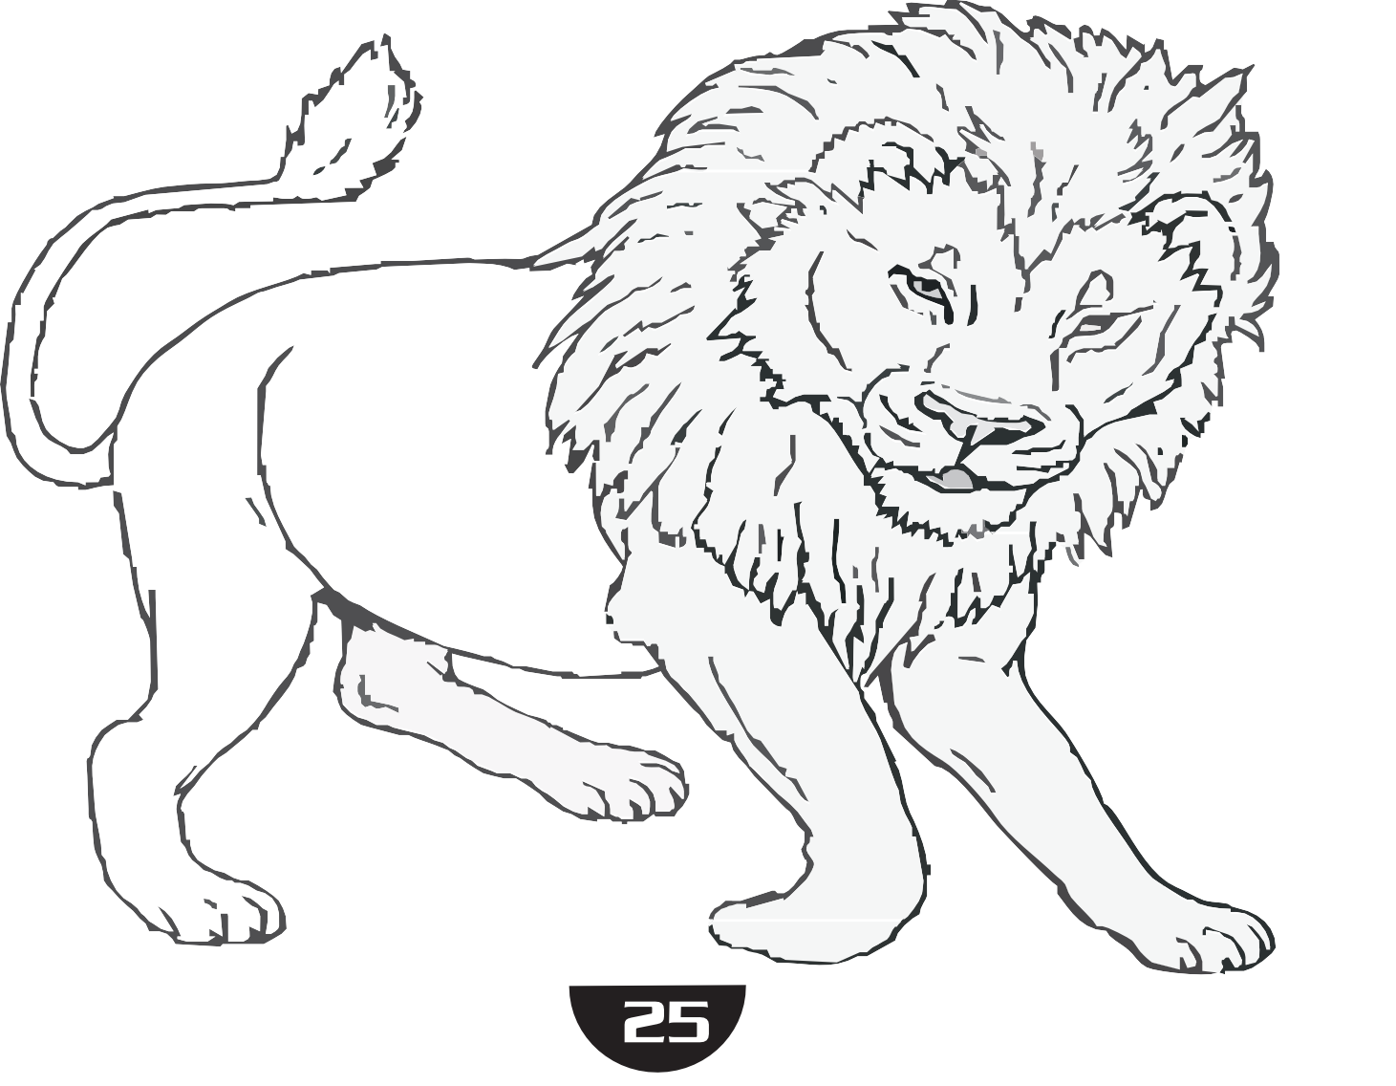
GORILA GIGANTE
CON 48-58, FR 48-56, DEX 08-12, AGI 06-12,
INT 02-05, WILL 02-05, CAR 00, PER 12-18.
# Ataques [2], IP: 6 (pele), PVs 70-80. Garras (x2) 60/50 dano 3d6+14.
Gorilas gigantes são versões gigantescas dos gorilas comuns, seja por experiências de algum cientista maluco, um acidente químico, magia, originários de terras alternativas, ilhas perdidas... Vivem em lugares remotos e podem atingir quase 18 m de altura, além de possuírem uma força fenomenal.

JAVALI
CON 20, FR 20, DEX 03, AGI 15,
INT 03, WILL 05, CAR 02, PER 15.
# Ataques [2], IP: 1 (pele), PVs 28. Cabeçada 40% dano 2d6+4.
Mordida 35% dano 1d6+2.

O javali é um porco selvagem. Embora não seja carnívoro, esses suínos são muito mal humorados e geralmente investem contra qualquer criatura
que perturbe sua paz. Um javali é um combatente tenaz que continua a lutar mesmo que esteja abaixo de 0 pontos de vida (quando atinge -5 pontos de vida ele finalmente morrerá).

LEÃO
CON 25, FR 25, DEX 05, AGI 20,
INT 03, WILL 05, CAR 01, PER 25.
# Ataques [3], IP: 1 (pele), PVs 30. Garras (x2) 70% dano 1d6+6.
Mordida 50% dano 1d10.
Este enorme felino é considerado o rei da selva, possui entre 1,5 m e 2,10 m de comprimento e pesa entre 115 kg e 225 kg. As leoas são um pouco menos e não possuem jubas, porém utilizam as mesmas estatísticas. Quando ataca, o leão macho geralmente surge rugindo diante das vítimas, forçando-as a fugir na direção das 1d6 fêmeas que aguardam de tocaia.

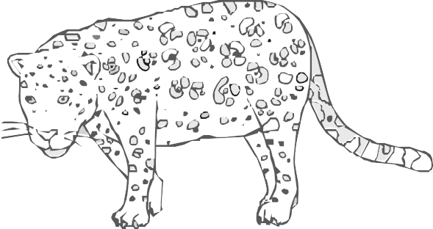
LEOPARDO
CON 12-18, FR 12-18,
DEX 03, AGI 14-24,
INT 02-03, WILL 02-03,
CAR 02-05, PER 16-24.
# Ataques [3], IP: 0, PVs15-
25.
Garras (x2) 60/60 dano 1d6+3. Mordida 55% dano 2d6.
Este caçador solitário prefere atacar em selvas e florestas, matando a presa e depois levando-a para ser devorada no alto de uma árvore, os leopardos geralmente disputam caça com os leões. Os leopardos brancos existem apenas em áreas geladas.

LOBO
CON 22, FR 25, DEX 05, AGI
20,
INT 03, WILL 05, CAR 03,
PER 25.
# Ataques [2], IP: 0, PVs 28. Garras 50% dano 1d6+4.
Mordida 60% dano 1d6.

Lobo são parentes diretos dos
cachorros. Os lobos caçam em matil has contendo 2d6 membros e são famosos por suas persistência e astúcia. A tática preferida dos lobos é enviar alguns indivíduos para o combate frontal, enquanto o restante da matilha cerca o inimigo.
firmeza para que o veneno escorra do c é uda boca para o ferimento (moréias não têm presas inoculadoras, como as cobras). A mordida causa dano de 1d6
por turno (mais 2 pontos p e l o veneno), sem direito a absorver com IP proveniente de
armaduras, até que o bicho se solte.
Arrancar a moréia exige um teste de FOR.

MORÉIA GIGANTE
CON 16-20, FR 12-16, DEX 00, AGI 06-16,
INT 01, WILL 02, CAR 00, PER 12-18.
# Ataques [1], IP: 0, PVs 6-10.
Mordida 50% dano 2d6+veneno (4 pontos).

Em aventuras de SUPERS, criaturas gigantes podem ser muito comuns. Esta é uma variedade gigante da moréia. É muito maior (até 10m de comprimento), mais pesada e mais lenta,
mas igual às suas parentes em quase todos os outros aspectos.

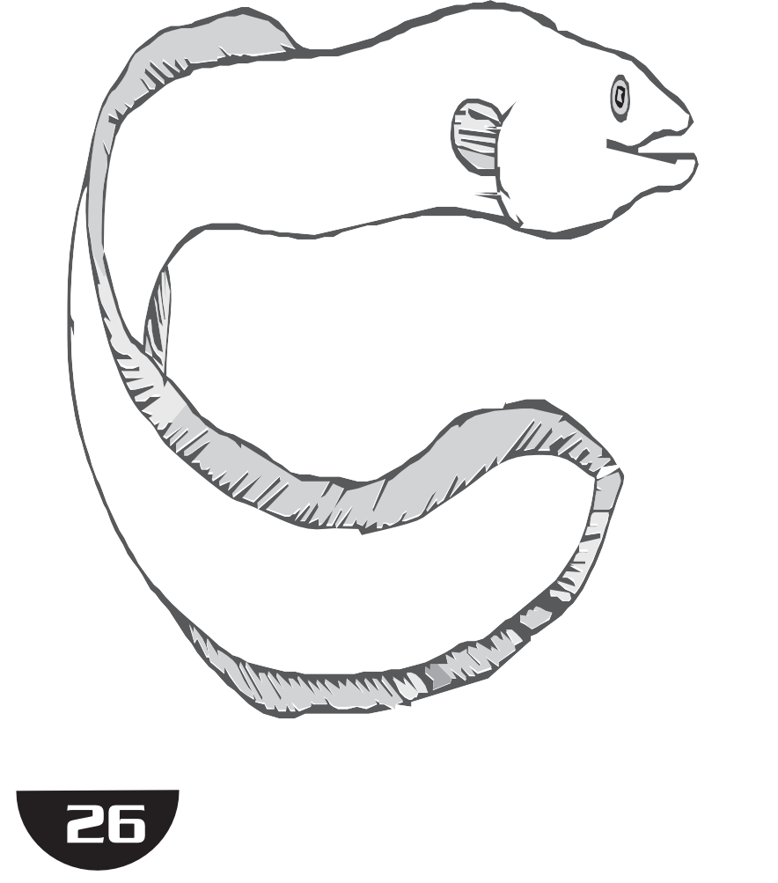
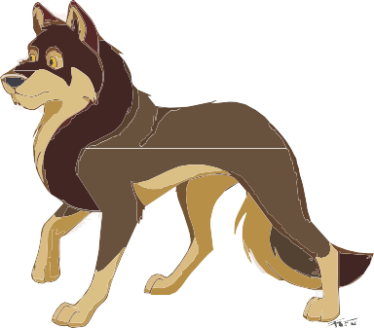
MORÉIA
CON 06-10, FR 02-06, DEX 00, AGI 06-16,
INT 01, WILL 02, CAR 00, PER 12-18.
# Ataques [1], IP: 0, PVs 6-10.
Mordida 50% dano 1d6+veneno (2 pontos).

Moréias são enguias venenosas que existem em muitos tamanhos, medindo até 3m de comprimento. São encontradas no fundo do mar, áreas costeiras. Raramente se aventuram em mar aberto, preferem ficar escondidas entre rochas, recifes de coral e restos de naufrágios. Comem quase qualquer coisa, viva ou morta.
Moréias não costumam atacar seres humanos, mas uma mão vasculhando sua toca pode ser confundida com uma refeição em potencial. Ao morder, a moréia fecha as mandíbulas com

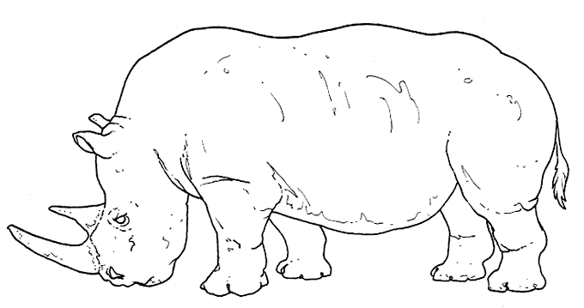
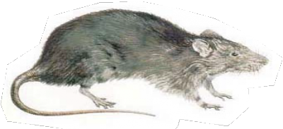
RATO
CON 01, FR 01,
DEX 00, AGI 12,
INT 01, WILL 01,
CAR 00, PER 08-
12.
# Ataques [1], IP: 0,
PVs 1.
Mordida 25% dano 1d2 (com 10% de chance de doença).
Atacam em bandos de 1d6+4.
Por incrível que pareça, simples ratos podem ser terríveis inimigos contra aqueles que se aventuram em túneis, ruínas, masmorras, cavernas e qualquer outro lugar onde exista muito entulho, sujeira e dejetos. Ratos medem entre 10 cm e 40 cm (fora a cauda). Geralmente evitam criaturas de tamanho humano ou maior. Só atacam quando estão em pânico (eles têm muito medo de fogo) e em grande vantagem numérica, ou quando controlados por algum super poder ou magia.

RATO GIGANTE
CON 05-08, FR 03-05, DEX 01, AGI 12,
INT 01, WILL 01, CAR 00, PER 08-12.
# Ataques [1], IP: 0, PVs 5-8.
Mordida 35% dano 1d3+1.

São do tamanho de capivaras, medindo até 90 cm de comprimento. Ferozes e territoriais, reúnem-se em bandos de 2 a 8 indivíduos e atacam qualquer criatura que entre no mesmo aposento onde se encontram.

RINOCERONTE
CON 30-40, FR 30-40, DEX 03, AGI 10-12,
INT 02-03, WILL 02-03, CAR 00, PER 08-12.
# Ataques [1], IP: 6 (pele), PVs 36-46. Chifre 65% dano 1d6+11 ou Corrida+Chifre 50% dano 3d6+15.

Rinocerontes são herbívoros, mas muito mal-humorados e agressivos. Atacam qualquer criatura que se aproxime demais do bando. Rinocerontes são encontrados em savanas, geralmente formando manadas com elefantes. Mede até 4 m de comprimento.
Em uma campanha de SUPERS é muito comum viagens pelo tempo, mundos perdidos, terras alternativas e outros mundos, então em uma campanha de SUPERS também podem ser encontrados mais 2 outros tipos de rinocerontes, o rinoceronte lanoso e o brontotério.

Rinoceronte Lanoso
CON 36-46, FR 36-46, DEX 03, AGI 10-12,
INT 02-03, WILL 02-03, CAR 00, PER 08-12.
# Ataques [1], IP: 7 (pele), PVs 40-50. Chifre 60% dano 1d6+11.

Espécie pré-histórica, um pouco maior (até 5 m) e muito peludo, habitante de lugares gelados.

Brontotério
CON 38-48, FR 38-48, DEX 03, AGI 10-12,
INT 02-03, WILL 02-03, CAR 00, PER 08-12.
# Ataques [1], IP: 6 (pele), PVs 42-52. Chifre 70% dano 1d6+13 ou Corrida+chifre 50% dano 3d6+15.

Outra variedade pré-histórica, mas muito maior (até 7 m de comprimento e 3 m de altura) e com um chifre em forma de “Y” no focinho.

SAPO GIGANTE
CON 15-20, FR 15-25, DEX 02, AGI 05-10,
INT 03-06, WILL 03-06, CAR 00, PER 05-10.
# Ataques [1], IP: 0-2 (pele), PVs 25-30. Língua 65% dano (Especial).

Medindo até 6m de comprimento, este monstro mantém o corpanzil imerso na água ou lama, deixando apenas os olhos salientes à mostra. Quando as vítimas se aproximam, ele emerge e ataca com a língua; esse ataque não casa dano mas, se acertar arrasta a vítima para dentro da boca, onde ela passa a sofrer dano de 3d6 por turno, até morrer ou se soltar caso tenha sucesso em um teste de FOR resistido pela FOR do animal.
presença de sangue, eles irão atacar em todos os turnos, até a morte da vítima ou do próprio peixe. Tubarões são encontrados em mar aberto, sendo muito raro que ataquem em áreas costeiras. Nadam o dia todo e nunca dormem. São solitários, mas muitas vezes podem ser encontrados em pequenos bandos. Algumas espécies raramente ultrapassam dos dois metros, os maiores atingem 4,5 m de comprimento e são uma ameaça considerável, espécies enormes são verdadeiros monstros (como o tubarão branco) e atingem mais de 6 m de comprimento.

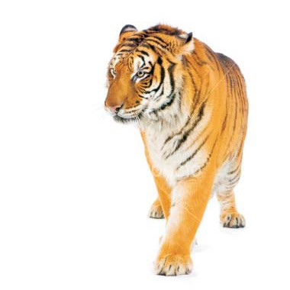
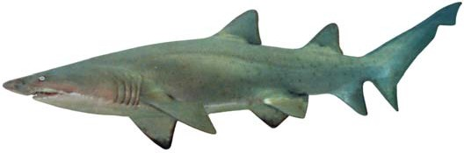
TIGRE
CON 2-36, FR 22-36, DEX 03, AGI 14-24,
INT 02-03, WILL 02-03, CAR 02-05, PER 16-
24.
# Ataques [3], IP: 1 (pele), PVs 35-50. Garras (x2) 70/60 dano 1d6+8.
Mordida 75% dano 2d6+1.

Esses grandes felinos atingem 90 cm da altura dos ombros e têm 2,7 m de comprimento. Eles pesam entre 200 kg e 300 kg. São caçadores noturnos e apesar de seu grande tamanho, podem se aproximar de sua presa em completo silêncio, antes de avançar sobre ela a curta distância.Há nove sub-espécie de tigres, três das quais estão extintas e uma muito próxima de torna-se também extinta.
TUBARÃO
CON 35-45, FR 35-45, DEX 00, AGI 16-26,
INT 01, WILL 01, CAR 00, PER 16-24.
# Ataques [1], IP: 3 (pele), PVs 35-45. Mordida 65% dano 4d6+4.
Pancada 65% dano 2d6+10.

Tubarões não gostam de longas batalhas, eles costumam fazer um único e decisivo ataque, procurando arrancar um grande pedaço de carne com uma única e poderosa mordida, em geral a vítima morre pouco depois, por perda de sangue, perdendo 1 Ponto de Vida por turno até que sejam aplicados primeiros socorros. Tubarões ficam excitados e famintos quando farejam sangue, que eles podem perceber a até 1km de distância. Em

Garras 60/50 (x2) dano 1d6+10. Mordida 50% dano 1d10.

O tipo mais comum, encontrado em florestas de clima temperado. Mede quase 2 m de comprimento e pesa 300 kg.

Urso Marrom
CON 30-40, FR 30-40, DEX 03, AGI 06-10,
INT 02-03, WILL 02-03, CAR 03, PER 12-16.
# Ataques [3], IP: 1 (pele), PVs 30-50. Garras 65/45 (x2) dano 1d6+9.
Mordida 50% dano 1d10.
Idêntico ao urso negro, exceto por habitar locais de clima mais quente.

Urso Branco
CON 35-45, FR 35-45, DEX 03, AGI 06-10,
INT 02-03, WILL 02-03, CAR 03, PER 12-16.
# Ataques [3], IP: 2 (pele), PVs 35-55. Garras 65/45 (x2) dano 1d6+11.
Mordida 50% dano 1d10+2.

Maior e mais pesado, é encontrado apenas em regiões geladas onde vive de caça e pesca. É muito resistente ao frio e excelente nadador.

URSO
Ursos são predadores muito fortes e, apesar da aparência desajeitada, muito rápidos, um homem normal não poderia vencê-los em uma corrida. Em geral eles evitam as pessoas, mas podem ser atraídos por acampamentos para roubar sua comida. Ao contrário do que as pessoas pensam, ursos não são amigáveis e companheiros, e irão atacar se forem provocados. Existem quatro tipos de ursos, os ursos negros, marrons, brancos e o urso das cavernas.

Urso das Cavernas
CON 40-46, FR 40-46, DEX 03, AGI 06-10,
INT 02-03, WILL 02-03, CAR 03, PER 12-16.
# Ataques [2], IP: 3 (pele), PVs 40-60. Garras 60/50 (x2) dano 2d6+10.
Mordida 50% dano 1d10+4.

Versão enorme pré-histórica do urso, mede 3 m de comprimento e pesa até 800 kg. Extremamente agressivo, é o único que ataca seres humanos sem hesitar.

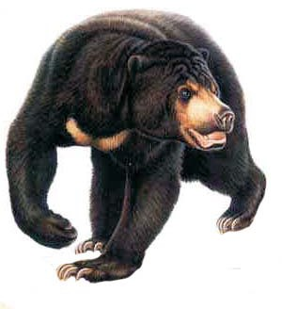


Urso Negro
CON 30-40, FR 30-40, DEX 03, AGI 06-10,
INT 02-03, WILL 02-03, CAR 03, PER 12-16.
# Ataques [3], IP: 1 (pele), PVs 30-50.

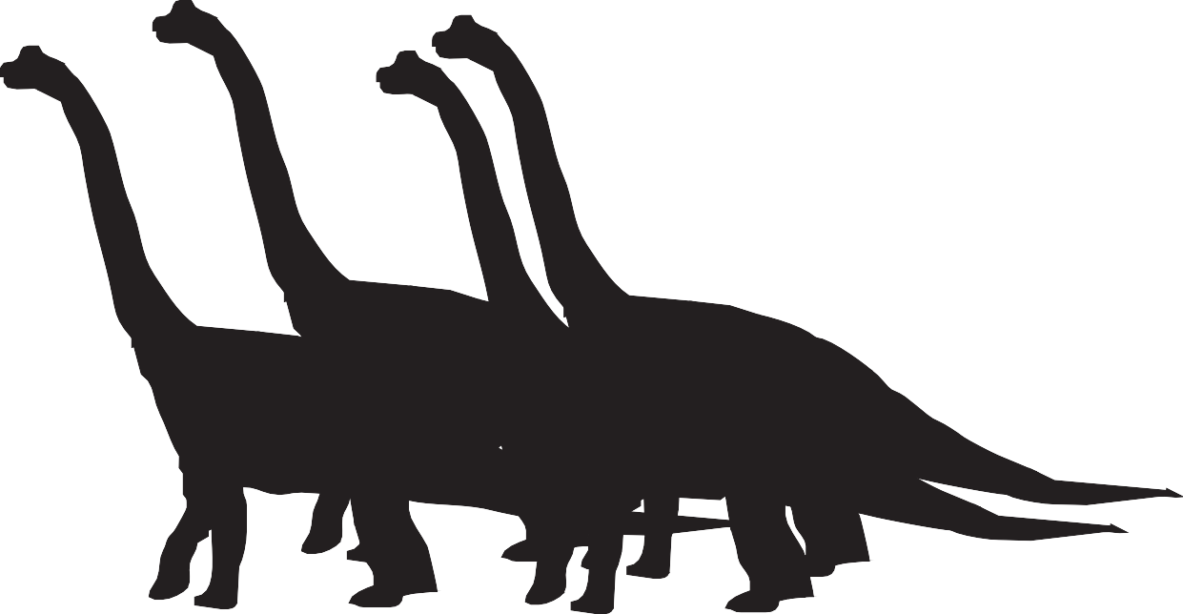

Em uma campanha de SUPERS, é muito comum aventuras envolvendo viagens no tempo, descoberta de mundos ou ilhas pré-históricas perdidas, realidades alternativas, povos de culturas antigas e tudo que se tem direito e de vez em
quando um grupo de super-heróis podem se deparar com estes enormes
animais que um dia já habitaram a Terra, os dinossauros. Aqui está a descrição de algumas destas criaturas que mais tem chances de se envolverem com os heróis de alguma maneira.

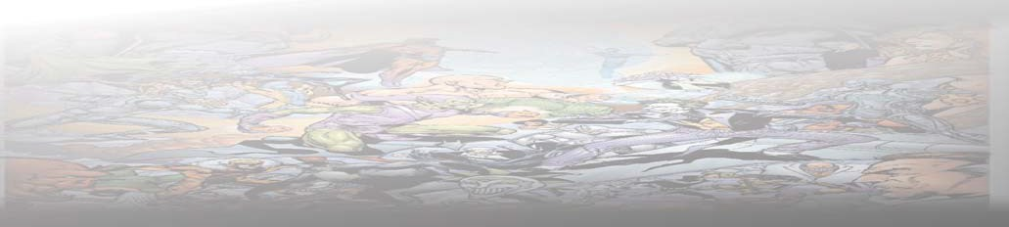
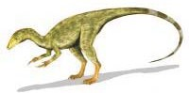
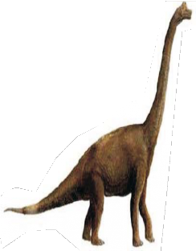
BRAQUIOSSAURO
CON 70-80, FR 70-80,
DEX 00, AGI 05-10,
INT 01, WILL 01, CAR 05,
PER 12-18.
# Ataques [1], IP: 6 (pele),
PVs 70-80.
Pisada 40% dano 3d6+15 ou Cauda 30% dano 4d6.

Braquiossauros são os maiores dinossauros existentes na era pré-histórica, e também um dos
maiores animais do mundo. São quadrúpedes, mas com as patas dianteiras mais robustas que as traseiras, de forma que o corpo parece inclinado. O pescoço muito longo e flexível pode levar a cabeça até as folhagens das árvores mais altas. A criatura pode chegar a 30m de comprimento e 7m de altura no ombro.
Braquiossauros são tão grandes que seu próprio tamanho é sua melhor defesa. Eles podem pisotear quase qualquer inimigo, matando-o com um só golpe. Contra adversários mais ágeis, podem usar a cauda fina como chicote.
Apesar de tudo isso, são herbívoros pacíficos, com temperamento similar ao das vacas comuns. Braquiossauros nunca atacam com mordidas. A única situação em que se tornam agressivos é quando o ninho é ameaçado. Nesse caso, as fêmeas avançam sobre os invasores até que esses se afastem de seus territórios.
Manadas de braquiossauros costumam ser a visão mais impressionante nas planícies, e também uma das coisas mais destrutivas do mundo. Embora pouca coisa consiga assustá-los, o ataque de um grande carnívoro ou outro tipo de ameaça pode provocar um estouro de manada: qualquer criatura no caminho sofre pelo menos 20d6 de dano por rodada, porém tem direito a um teste difícil de AGI para escapar do ataque. Muita pouca coisa poderia sobreviver a tamanho
estrago...
Braquiossauros possuem no alto da cabeça um tipo de câmara de ar, que serve para amplificar sons (eles emitem altos “mugidos”) e também o olfato.

COMPOSOGNATO
CON 06-12, FR 06-12, DEX 05, AGI 06-12,
INT 04, WILL 05, CAR 05, PER 08-12.
# Ataques [1], IP: 0, PVs 8-12.
Mordida 45% dano 1d3.

O composognato, é um dos menores dinossauros conhecidos, mede não mais que 1 metro de comprimento e 30 cm de altura, pesando de três a seis quilos. Eles têm fortes patas traseiras e minúsculos membros dianteiros. Comem pequenos lagartos, grandes insetos e carniça. Normalmente não atacam criaturas grandes como seres humanos, a menos que estejam muito feridas e incapazes de se defender, ou se estiverem muito famintos. Embora sejam fracos individualmente, grandes bandos de composognatos podem agir como verdadeiras piranhas terrestres...
Cada bando de composognatos pode conter 10 a 30 indivíduos.

Composognato Líder
CON 08-12, FR 08-12, DEX 08, AGI 08-12,
INT 05, WILL 05, CAR 05, PER 08-12.
# Ataques [1], IP: 1, PVs 12-18.
Mordida 55% dano 1d3+1.
Os bandos maiores de composognatos podem estar sob o comando de um líder maior e mais forte. Caso ele seja derrotado, o resto do bando foge imediatamente.

Pode nadar com velocidade de 10m/2.

DINONICO
CON 18-24, FR 18-24, DEX 07, AGI 24,
INT 03, WILL 05, CAR 00, PER 18-24.
# Ataques [3], IP: 1 (pele), PVs 30-30. Garras (x2) 60/50 dano 1d10+3.
Mordida 50% dano 1d6.

O dinonico é um parente maior e mais perigoso do velocirraptor. Mede até 3m de comprimento (incluindo cauda) e cerca de 1m de altura, pesando de uma a duas toneladas. Apesar disso, uma dessas criaturas é capaz de derrotar presas muito maiores utilizando táticas de ataque em bando, velocidade e suas notórias garras. Dinonicos são verde-claros e têm listas negras, como os tigres.
O dinonico tem uma garra de 12cm do segundo dedo da cada pata traseira, suspensa para evitar o contato com o chão e mantê-la afiada. Dinonicos atacam presas de grande porte pulando sobre elas, segurando-a com seus dentes e garras dianteiras e então rasgando a presa com suas patas traseiras (dois ataques por rodada sem testes para acertar). Desalojar o monstro exige um teste de Força resistido com a Força do dinonico. Contra oponentes menores (como humanos), ele se apóia sobre uma única perna para poder chutar com a outra. Qualquer alvo diante do dinonico pode ser chutado sem que isso conte como uma ação.
Dinonicos caçam em bandos de seis ou mais indivíduos. Eles têm olhos grandes e podem permanecer em atividade tanto de dia quanto de noite.
O ictiossauro é um réptil marinho pré-histórico. Mede até 2,50m e não se parece com um lagarto ou dinossauro: tem formato muito semelhante ao de um golfinho, mas com cauda vertical. Seus olhos são grandes como pratos e o couro é cinza-escuro ou negro.
O ictiossauro caça pequenos peixes, águas-vivas e lulas.

PTERANODON TE
CON 06-16, FR 06-
16, DEX 03, AGI
12-14,
INT 01-02, WILL 01-02, CAR 00, PER 16-20.
# Ataques [2], IP: 0, PVs 12-16.
Garras 50/40 dano 1d3+2.
Pode voar com velocidade de 5m/s.

Tecnicamente, o pteranodonte não é um verdadeiro dinossauro, e sim um pterossauro (um grupo de rapteis com braços transformados em asas de couro, como os morcegos).
O pteranodonte tem uma envergadura de até 10m e pesa de 15 a 20 quilos. Vive próximo à costa e se alimenta de peixes que captura planando sobre a água, como os albatrozes. Tem uma enorme crista em forma de leme atrás da cabeça, que chega a atingir 2m. Não tem dentes ou cauda. Como outros pterossauros, têm visão aguçada. Um deles não atacaria um ser humano em nenhuma hipótese, exceto, talvez, na defesa de seu ninho.

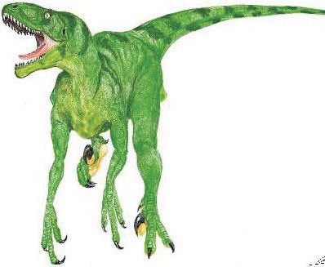
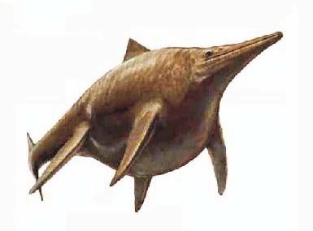
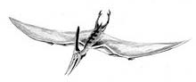

ICTIOSSAURO
CON 40-48, FR 40-48, DEX 00, AGI 10-12,
INT 02-03, WILL 02-03, CAR 00, PER 10-12.
# Ataques [1], IP: 1, PVs 40-50.
Pancada 45/20 dano 3d6.

TERIZINOSSAURO
CON 16-24, FR 24-36, DEX 06-12, AGI 12-16,
INT 01, WILL 01, CAR 00, PER 14-16.
# Ataques [3], IP: 1-2 (pele), PVs 24-36. Garras (x2) 60/60 dano 2d6.
Mordida 40% dano 1d6+1.

Também conhecido como “lagarto ceifador”, este dinossauro tem braços de 2,5m que terminam em garras afiadas em forma de foice. Ele faz dois ataques por rodada com as garras e mordida.
Terizinossauros pesam duas toneladas, são massivos como rinocerontes (seus passos estrondosos podem ser ouvidos ao longe) e nas florestas e planícies das terras pré-históricas. São herbívoros: usam as garras apenas para agarrar os ramos mais altos das árvores.
INT 01, WILL 01, CAR 00, PER 04-08.
# Ataques [1], IP: 8/4 (carapaça/pele), PVs 50-60.
Chifres 60/20 dano 3d6+6 ou Carga 50% dano 5d6+6.

Em eras pré-históricas, o triceratops foi o mais comum entre os grandes dinossauros herbívoros, encontrado em vastas manadas. Um triceratops adulto pode atingir dez metros de comprimento, com chifres medindo mais de um metro. Sua cabeça, pescoço e ombros são protegidos por um escudo de osso, que ele pode usar como um escudo normal, e capaz de proteger a si mesmo ou alguém que o esteja cavalgando.

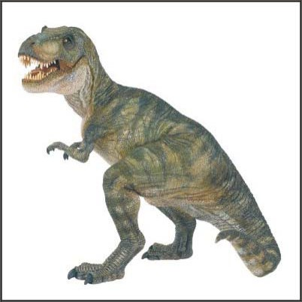
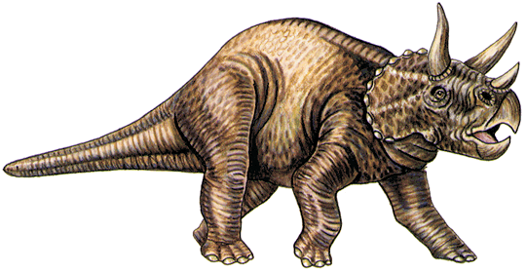
Infelizmente, são também muito irritadiços e
territoriais, atacando qualquer criatura que se aproxime do bando. Viajam em grandes manadas de 10 a 30 indivíduos.

TIRANOSSAURO-REX
CON 42-50, FR 36-50, DEX 03, AGI 06-10,
INT 01, WILL 01, CAR 00, PER 04-08.
# Ataques [1], IP: 3-4 (pele), PVs 50-60. Mordida 60/20 dano 4d6+6.

Talvez uma dos mais perigosos (apenas talvez...) dos dinossauros, o tiranossauro-rex mede até 13m de comprimento, 6m de altura e pesa de quatro a seis toneladas. Vive em selvas e planícies. Embora sejam solitários, na época do acasalamento podem ser encontrados em casais. Sua enorme cabeça (IP 4) mede 1,30m com afiados dentes de 15cm e uma mandíbula extremamente musculosa, capaz de rasgar mais de 200 quilos de carne em uma única mordida. Seus braços têm menos de um metro de comprimento, terminando em duas garras fracas e inúteis em combate. Mas suas longas e poderosas patas traseiras permitem ao tiranossauro-rex correr muito rápido (alguns acreditam em até 50 km/h) e também imobilizar presas pequenas ou fracas apenas pisando nelas (escapar exige um este de Força resistido contra a Força do tiranossauro-rex).

TRICERATOPS
CON 42-50, FR 36-50, DEX 03, AGI 06-10,

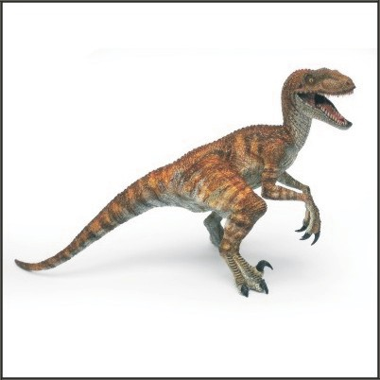
VELOCIRRAPTOR
CON 26-36, FR 16-26, DEX 04-08, AGI 12-16,
INT 03-04, WILL 01-02, CAR 00, PER 16-24.
# Ataques [3], IP: 3 (pele), PVs 26-36. Garras (x2) 60/40 dano 1d10+4.
Mordida 40% dano 1d6+2.

O velocirraptor é um predador de 2m de comprimento e 80 a 100 quilos. Eles existem em terras pré históricas, onde caçam em bandos de 3 a 6 indivíduos.
Assim como seu parente maior dinonico, o raptor também tem uma grande garra em forma de foice em cada pata traseira. Sua estratégia é agarrar a presa com as presas e garras dianteiras, caso tenha acertado esse ataque, na rodada seguinte começa a chutar com as garras traseiras, atacando duas vezes por rodada sem precisar de testes para acertar. Desalojar o raptor exige sucesso em um teste de Força resistido com a Força do velocirraptor.

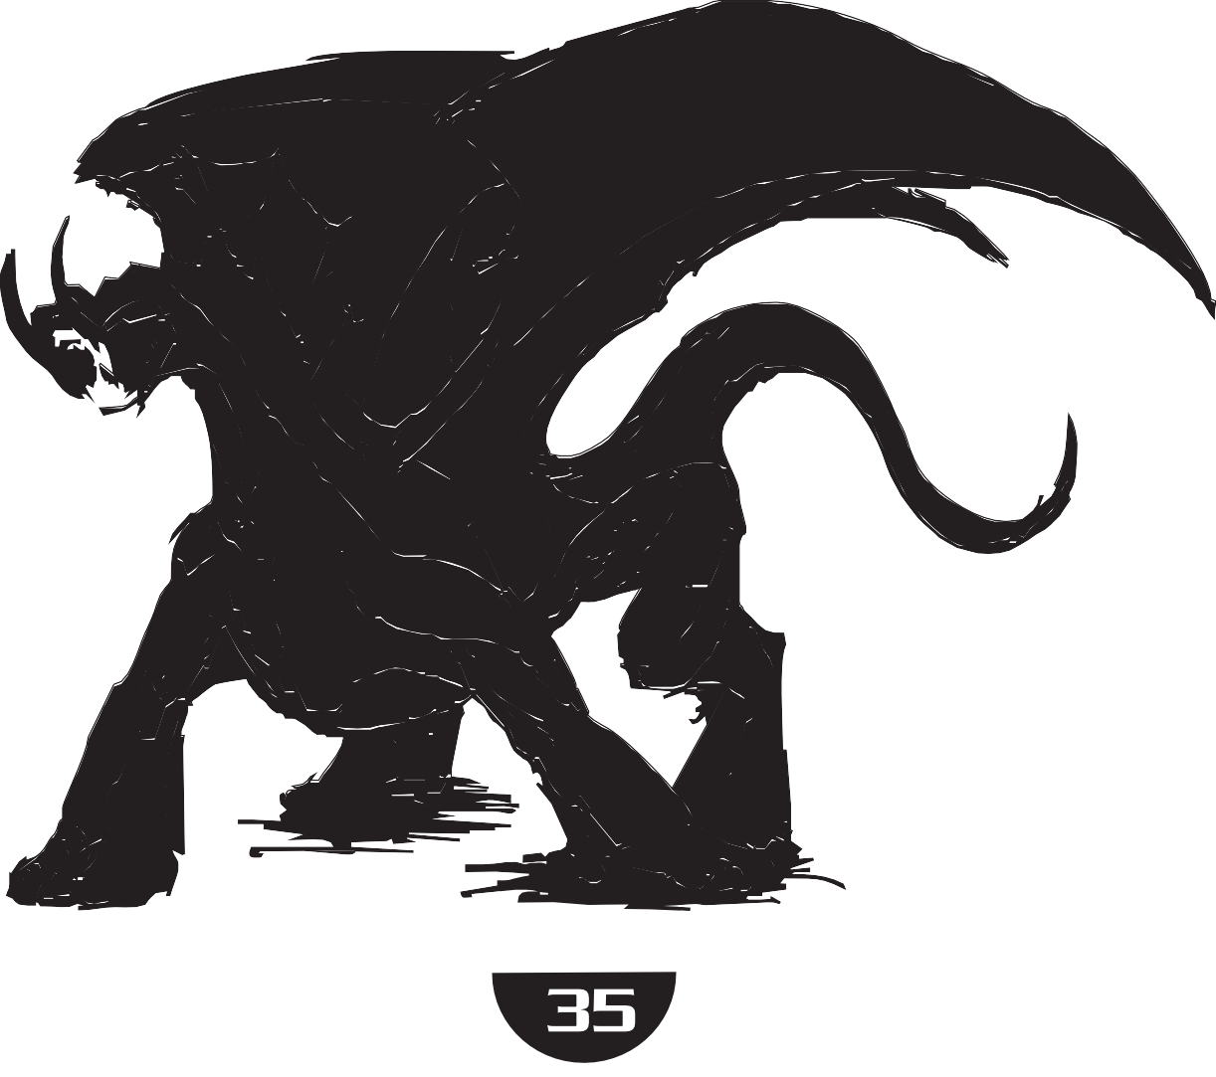

Nem todos os perigos enfrentados por super heróis consistem em capturar assaltantes de bancos, impedir mísseis de atingirem cidades e enfrentar super-vilões. Algumas vezes na vida de combate ao crime um super herói pode se deparar com criaturas que parecem ter saídos de pesadelos ou filmes de terror, os monstros. Existem infinitos motivos para que monstros apareçam em uma campanha de SUPERS. Talvez trazidos para a Terra por um portal, conjurado por um feiticeiro, experiências secretas que fugiram de controle, experiências com bombas nucleares no oceano que fizeram com que um lagarto crescesse em proporções épicas... Ou apenas estas criaturas já são naturais em um mundo criado pelo Mestre. Aqui contém a descrição de alguns monstros comuns que podem ser encontrados em revistas e filmes.

vitais por isso são imunes a acertos críticos. Assim como também, sono, veneno, paralisia mental e controle mental.

CHACAL GUARDIÃO
CON 25-30, FR 25-30, DEX 08-15, AGI 08-15,
INT 05, WILL 15-20, CAR 03, PER 12-20.
# Ataques [1], IP: 3 (pele), PVs 25-30. Lança 60/50 dano 1d10+bônus.

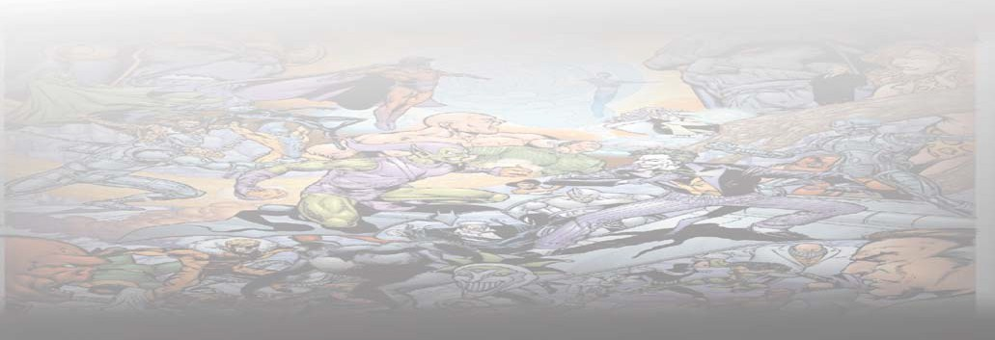
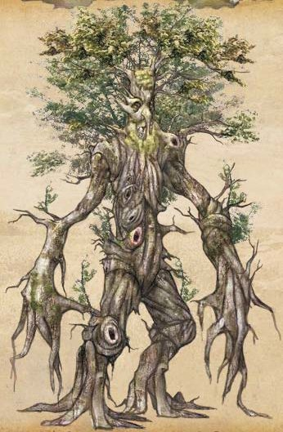
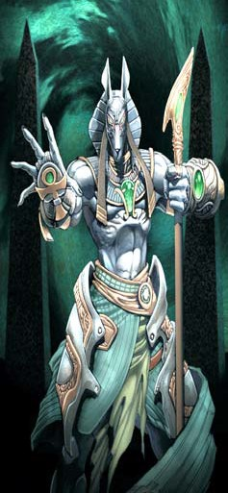

ÁRVORE ANIMADA
CON 20, FR 24, DEX 15, AGI 00,
INT 00, WILL 00, CAR 00, PER 10.
# Ataques [1-4], IP: 8, PVs 22.
Pancada com os galhos 40/40 dano 1d10+3. Sufocar: dano 1d6 por rodada.

Árvores animadas podem surgir por causa de maldições, magias, origem alienígena ou simplesmente pelo super poder Animação de Objetos. Geralmente são árvore de 8 metros de altura que atacam qualquer um que se aproximar batendo com seus galhos na vítima, como são feitas de madeira e folhagem recebem dano dobrado com fogo. Algumas árvores que possuam galhos mais finos ou vinhas, a árvore pode tentar agarrar alguma vítima pelos pés para jogá-las longe, batê-las no chão ou enforcá-las, se tiver sucesso em um teste de ataque localizado (pescoço), a planta então começará a sufocar a vítima apertando seu pescoço, além de não conseguir respirar, a vítima perderá 1d6 pontos de vida a cada rodada até libertar-se ou morrer. Para se livrar desse ataque, precisa ter sucesso em um teste de Força resistido contra a Força da árvore animada.
Como são árvores, elas não possuem órgãos
Os chacais guardiões são enormes estátuas egípcias de humanos com cabeças de chacais medido entre 8m a 15m. Apesar do nome, alguma dessas estátuas podem possuir a cabeça de corujas. Algumas dessas estátuas são animadas por magias antigas para protegerem algo, geralmente um sarcófago de um imperador egípcio, um tesouro ou um santuário. Normalmente não reagem e ficam totalmente imóveis, a menos que alguém acabe mexendo no objeto ou entrem no
local que estão guardando. Geralmente utilizam lanças enormes e jamais vão parar de lutar até que sejam d e s t r u í d a s completamente, ou com a morte do invasor, também voltarão a ficar imóveis caso o objeto ou local seja deixado em paz.

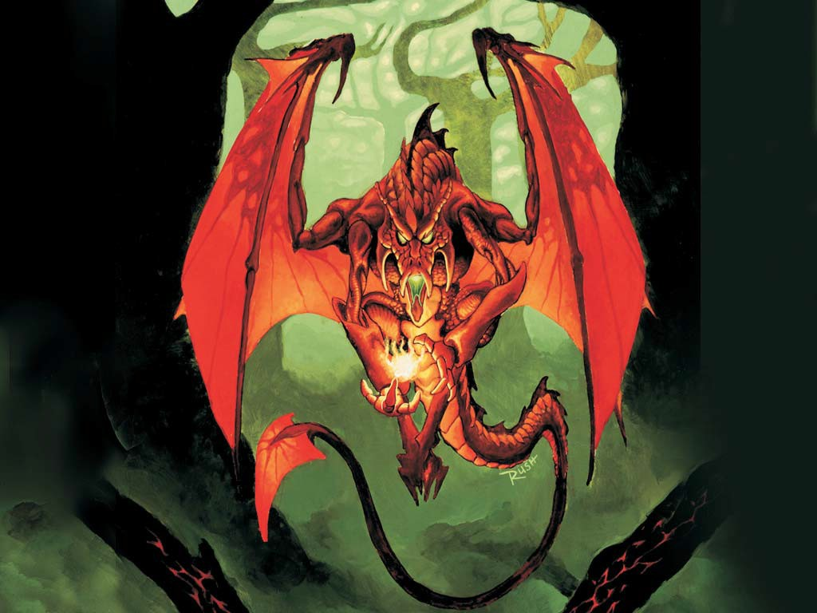
DRAGÃO
CON 30-60, FR 30-60, DEX 05-12, AGI 12-18,
INT 05-50, WILL 30-50, CAR 30-60, PER 30-
50.
# Ataques [3], IP: 10, PVs 45-70.
Regenera 1 PV por rodada. Garras 70/70 dano 3d6+bônus. Mordida 70% dano 2d6.
Bafo de Fogo ou Ácido com alcance de 10m e dano 8d6 três vezes ao dia.
Alguns podem conjurar magias. Pontos de Magia 25 a 30.
Focus 27 a 32.
Caminhos: Demônios (Arkanun), Trevas, Fogo, Ar, Terra, Água, Espíritos (Spiritum).

Dragões estão entre as criaturas mitológicas que mais colocavam medo nos corações das pessoas. Com suas escamas mais duras que o aço das espadas medievais, seu bafo de fogo e outros materiais corrosivos, o dragão representa o máximo em matéria de perigo para um grupo de super heróis. Lendas contam que durante a Idade Média, cidades inteiras foram varridas do mapa por causa de dragões. Apenas guerreiros muito corajosos ousavam enfrentá-los.
Enfrentar um dragão fisicamente é trabalho para os mais ousados (e poderosos) super heróis. Sua pele é invulnerável ao fogo e somente as mais
pesadas armas de fogo podem ferir um desses monstros.
As estatísticas aqui descritas representam os dragões menos inteligentes, caracterizando-os como bestas selvagens, até o mais inteligente e poderoso dragão, capaz de utilizar até mesmo magia. Alguns podem servir como excelentes vilões, dependendo da campanha de cada Mestre.
Alguns dragões inteligentes são capazes de assumir a forma humana por curtos ou longos períodos de tempo, e costumam construir seus lares em templos antigos, ilhas desabitadas ou cavernas, onde a chance de um humano aparecer sem ser chamado é praticamente nula. Outros em especial os mais jovens, gostam de misturar-se à raça humana e alguns chegam até mesmo a construir grandes impérios industriais.

ELEMENTAIS
CON 06-30, FR 06-30, DEX 06-30, AGI 06-30,
INT 06-30, WILL 06-30, CAR 06-30, PER 06-
30.
# Ataques [1], IP: variável, PVs 6-40.
Regenera 1 PV/rodada em contato com seu elemento.
Briga 20/30 a 50/60 dano 1d10+bônus. Arma mágica variável por arma +bônus. Pontos de Magia 3 a 10.
Focus 5 a 12.
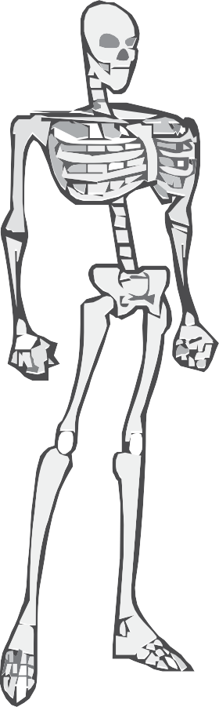
Somente seu Caminho de origem.
Elementais são criaturas constituídas doseleme ntos principais da magia (Fogo, Terra, Água, Ar, Luz, Trevas), estas criaturas pertencem a uma própria dimensão de seu elemento e que são conjuradas para Terra
por feiticeiros a fim que realizem um serviço especial. Geralmente elementais podem ser inteligentes ou não (a escolha será do Mestre) e uma vez conjurados só voltarão à sua dimensão após o comprimento de tal tarefa.
Alguns elementais não gostam de serem invocados e tentarão atacar o mago ou magos que o conjuraram e apenas se estes se demonstrem fortes o bastante o elemental se rende e cumprirá sua tarefa com a esperança que retorne logo de onde foi tirado.
O formato de um elemental pode varia muito, e existem de infinitas formas: um homem de terra, uma fogueira que anda, uma linda mulher de água, um dragão de ar.... a aparência de um elemental é decidida pelo Mestre.
Elementais são constituídos de magia, portanto utilizam poderes mágicos baseados em seu elemento, porém um Mestre pode utilizar alguns super poderes para simular tais poderes ao invés de magia. Elementais nunca dormem, nem precisam descansar, beber ou comer, muitos também são imunes a ataques normais e só podem ser feridos por magia ou por alguns super poderes de acordo com cada Mestre.
Por arma 40/40.
Recebem metade do dano de ataques perfurantes.

Estes são o tipo mais fraco de morto vivo, um simples amontoado de ossos que andam e lutam. Eles não surgem naturalmente, costumam ser invocados por forças malignas para servirem para algum propósito sombrio. É raro que sejam encontrados sozinhos: costumam agir em bandos de 5 a 12 indivíduos.
Esqueletos são imunes a acertos críticos (afinal não têm carne que possa ser ferida) e não podem ser afetados por ataques baseados em frio ou gelo (exceto claro, congelamento total), não são afetados
por controle mental e sofrem dano menor quando atacados com ataques perfurantes. Esqueletos nunca podem se recuperar Pontos de Vida, nem por descanso, magia ou super poder. Uma vez danificados, é para sempre e uma vez destruídos nunca podem ser
restaurados.
Quase todos os esqueletos são silenciosos, totalmente mudos e aqueles capazes de falar o fazem com uma voz estridente e arranhada.

ESTÁTUA VIVA
CON 15-25, FR 15-25, DEX 06-10, AGI 06-
10,
INT 00, WILL 06-15, CAR 03, PER 10-
15.
# Ataques [1], IP: 5, PVs 15-25.
Espa da (ou Lança) 60/50 dano 1d10+bônus.

Estas criaturas geralmente podem ser encontradas em antigas tumbas e masmorras que guardavam grandes tesouros, são na verdade estátuas de pedra que foram animadas por magia ou pelo super poder Animação de Objetos. De um modo geral, elas são animadas para servirem propósitos parecidos dos Chacais Guardiões.

ESQUELETO
CON 05-08, FR 12-16, DEX 05, AGI 05,
INT 00, WILL 01, CAR 00, PER 12.
# Ataques [1], IP: 0, PVs 10. Garras 35/30 dano 1d6 ou

GÁRGULA
CON 18-36, FR 18-36, DEX 05-15, AGI 16-24,
INT 03-08, WILL 03-08, CAR 00, PER 10-20.
# Ataques [3], IP: 5-7, PVs 30-45.
Garras (x2) 65/65 dano 1d10+6. Mordida 50% dano 1d6+2.
Pode voar com velocidade de 20m/s.

Gárgulas são um tipo demoníaco de golem, criaturas artificiais, animadas por magos, demônios, forças das trevas ou outra fonte. Todas são feitas de pedra e têm aparência monstruosa, com chifres, garras, presas e asas.
Gárgulas são imunes a acertos críticos (pois não possuem carne), nunca precisam dormir, descansar, comer, beber, são imunes a venenos, doenças e só podem se recuperar de seus ferimentos pela mesma fonte maligna que as criou.
Todas as gárgulas carregam uma espécie de maldição: quando tocadas pela luz do sol fiam imóveis como estátuas, adormecidas incapazes de fazer qualquer coisa. Por outro lado, nesse estado são quase indestrutíveis, e só podem ser danificadas através de magias com Focus 5 ou mais. Quando o sol de vai elas retornam ao normal. Por esses motivos as gárgulas preferem habitar os subterrâneos como túneis, metrôs, masmorras, catacumbas, esgotos e outros parecidos, além de outros locais escuros (onde enxerga perfeitamente), para se manterem salvas mesmo durante o dia.
A maioria das gárgulas existentes atua como servos, soldados e espiões para super vilões.
GIGANTE
CON 24-48, FR 24-48, DEX 05-18, AGI 05-15,
INT 07-12, WILL 08-18, CAR 04-14, PER 03-
18.
# Ataques [1], IP: 2 a 4 (pele), PVs 50-60. Clava ou tronco 45/40 dano 3d6+bônus.

Os gigantes, como o próprio nome indica, são criaturas humanóides com cerca de 5 a 7 metros de altura (embora alguns raros possuam mais de 12 metros de altura) que, segundo as lendas, vivem no topo das montanhas mais altas, ao norte da Europa. Eles são os responsáveis pelas lendas nórdicas a respeito de seres descomunais, que saqueavam vilas e enfrentavam deuses e heróis.
Em uma campanha de SUPERS, alguns super
heróis podem dar as caras com estes humanóides imensos e monstruosos. Podem existir diversas explicações para o surgimento destas criaturas em uma campanha em andamento, talvez uma delas tenha sido avistada por um grupo de exploradores nas montanhas do Canadá, talvez os heróis tenham sido transportados para um mundo medieval fantásticos, talvez seja uma espécie de experimento do governo, talvez sejam habitantes de um planeta desconhecido. Os gigantes aqui descritos são caracterizados burros ou não muito inteligentes, porém podem ser modificados livremente pelos Mestres.

Ciclope
CON 28-38, FR 28-38, DEX 05-10, AGI 06-10,
INT 14-18, WILL 14-18, CAR 03-06, PER 08-
12.
# Ataques [1], IP: 2 (pele), PVs 30-45. Clava 85/65 dano 3d6+bônus.
Infravisão, Ver o Invisível e Visão Aguçada.

Este imenso humanóide medindo entre 15m a 20m possui um só olho no meio da testa e grandes dentes afiados. Ciclopes são uma raça de gigantes existentes em terras fantásticas onde divindades gregas são cultuadas, nos mitos, foram criados por Poseidon o deus dos mares, e vivem em ilhas remotas. Uma aventura de SUPERS que explore a mitologia grega, os heróis podem se deparar com uma ou mais dessas bestas. Porém o Mestre pode utilizar o Ciclope de diversas maneiras, como uma raça alienígena por exemplo.

Jotum
CON 15-45, FR 17-58, DEX 05-18, AGI 15-21,
INT 07-12, WILL 08-18, CAR 04-14, PER 05-
18.
# Ataques [1], IP: 3 a 6 (pele), PVs 50-60. Regeneram 1 PV por hora
Clava ou tronco 45/40 dano 3d6+bônus.

Jotuns são gigantes do gelo e rocha da mitologia nórdica, originários das regiões geladas. Jotuns podem chegar até 9m de altura, alguns possuem pele semelhante à escarpa rochosa das montanhas, enquanto outros possuem a pele revestida por uma camada grossa de neve e gelo. Os jotuns são extremamente malignos e cruéis, causando grande destruição por onde passam.

GOLEM
Golens são criaturas autônomas criadas por magia antigas para prestar serviços àquele que o criou. São como robôs criados através de magia. Geralmente são criaturas com o formato humanóide, um golem é um ser animado a partir de uma matéria distinta como o barro, a carne, o ferro, entre outras coisas. Golens geralmente são lentos, porém resistentes, eles apenas obedecerão aquele que o criou e apenas obedecerão as ordens que lhe forem dadas. Golens são imunes a acertos críticos, não precisam dormir, comer ou beber, também nunca recuperam Pontos de Vida, isso só pode ser feito através de consertos e magia. Por serem criaturas de origem mágica, muitos só poderão ser atingidos por magia ou alguns poderes (ou não caso assim deseje o Mestre). Os golens mais comuns são: Barro, Carne, Ferro.

Esta poderosa criatura possui o dobro da altura de um ser humano, e foi gerado a partir um uma poderosa armadura metálica. Seus passos grossos e pesados podem ser ouvidos de uma certa distância.

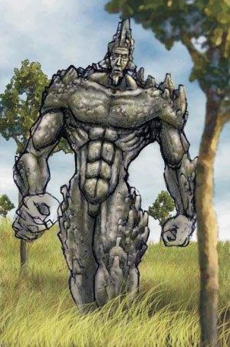

Golem de Barro
CON 15-20, FR 15-25, DEX 05-10, AGI 05-10,
INT 00, WILL 00, CAR 01-03, PER 06-12.
# Ataques [1], IP: 2 (pele), PVs 15-23. Briga 50/50 dano 1d6+bônus.

Esta espécie de golem é criada a partir de um molde de barro de uma criatura humanóide, geralmente são um pouco maiores que um ser humano comum e seu aspecto físico é imenso.

Golem de Carne
CON 15-25, FR 15-25, DEX 03-10, AGI 03-10,
INT 00, WILL 00, CAR 00, PER 06-12.
# Ataques [1], IP: 2 (pele), PVs 15-25.
Briga 50/50 dano 1d6+bônus.

Este horrível ser é constituído de partes humanas desmembradas que foram costuradas para formar um novo corpo. O cheiro de podridão que exala de seu corpo pode ser sentido de longe, a criatura se movimenta em ritmos lentos como se não tivesse controle de seu corpo, e diferente dos outros golem, o golem de carne emite grunidos pela boca.

Golem de Ferro
CON 25-30, FR 25-30, DEX 06-10, AGI 03-10,
INT 00, WILL 00, CAR 03-05, PER 10-15.
# Ataques [1], IP: 5 (armadura), PVs 25-30. Briga 50/50 dano 3d6+bônus.

HOMEM-ESCORPIÃO
CON 20-26, FR 12-26, DEX 02-06, AGI 12-16,
INT 08-16, WILL 08-16, CAR 02-10, PER 16-
20.
# Ataques [2 ou 1], IP: 2 (pele), PVs 20-26. Pinças (x2) 65/60 dano 1d6+bônus ou Ferrão 80/20 dano 1d10+veneno (2d6 a 5d6).

Um homem escorpião é uma criatura bizarra com torso humano ligado ao corpo de um escorpião gigante. Eles também têm grandes pinças em vez de mãos.
Um homem-escorpião pode fazer dói ataques por turno com as garras, sempre contra o mesmo alvo, ou um único ataque com a cauda. Se conseguir acertar os dois ataques com as garras em um mesmo turno, a vítima fica presa e incapaz de lutar até ter sucesso em um teste de FOR resistido contra a FOR do homem-escorpião. O homem escorpião pode, se quiser, atacar um vítima presa nas garras com o ferrão venenoso, sem precisar fazer nenhum teste.

HOMEM-LAGARTO
CON 12-14, FR 10-18, DEX 08-16, AGI 08-16,
INT 06-12, WILL 06-12, CAR 04-08, PER 12-
18.
# Ataques [1], IP: 1 (pele), PVs 15-20. Por Arma 55/50 dano por arma.

Homens-lagarto são criaturas de tamanho humano, mas com cabeça, cauda e escamas de lagarto. Geralmente habitam pântanos, áreas costeiras, cavernas e construções abandonadas. Homens lagartos se organizam em tribos onde os machos exercem funções de caça e as fêmeas de cuidarem das crianças e dos ovos.

HOMEM-MORCEGO
CON 08-12, FR 10-12, DEX 08-12, AGI 08-12,
INT 04-08, WILL 04-08, CAR 04-08, PER 12-
18.
# Ataques [1], IP: 0 (pele), PVs 8-12. Garras 35/50 dano 1d3+1.
Pode voar com velocidade de 10m/s.

Esta criatura é um habitante dos “submundos”. O homem-morcego tem um corpo humano, coberto de pelagem alaranjada, exceto na cabeça e asas (que são marrons). As orelhas e o focinho lembram muito mais uma raposa de olhos
grandes.
O homem morcego não se alimenta de sangue, nem é um predador, come apenas frutas e néctar de flores subterrâneas. As mãos, transformadas em asas, não permitem manipular objetos, ele faz isso com a língua muito longa e flexível, que atinge 1m. Ao contrário de outros morcegos, ele consegue caminhar sobre duas pernas. Também pode escalar árvores e paredes rochosas, graças ao grande polegar em forma de garra.
Homens-morcego vivem em grandes colônias de 10 a 30 indivíduos. Para espantar intrusos que se aproximam se seu território, eles simplesmente sobrevoam as vítimas de grande altura e deixam cair guano (esterco) sobre elas; é inofensivo, mas pode desconcentrar super poderes ativos (pode ser evitado com um teste de WILL ou NP) e impedir que qualquer outro cheiro seja percebido até que os heróis de limpem.
As criaturas só entram em combate quando alguém se aproxima demais do ninho da colônia: realizam vôos rasantes e golpeiam o alvo com as garras dos pés. Caso sejam derrubados, atacam com o polegar/garras.

HOMEM-SAPO
CON 05-15, FR 05-15, DEX 05-15, AGI 05-15,
INT 05-10, WILL 05-10, CAR 05, PER 05-15.
# Ataques [1], IP: 1-3 (armadura), PVs 8-10. Lança curta 30/20 dano 1d6+bônus.

Tipo de sapos humanóides tribais e malignos. Esses bárbaros parecem viver apenas para louvar seus deuses malignos com sacrifícios humanos. Costumam espreitar sobre as árvores (onde levam vantagem em combate: +40% no ataque e defesa)., de onde atiram lanças sobre os intrusos que invadirem seu território. Têm uma linguagem própria e não sabem falar qualquer outra língua, embora pareçam capazes de compreendê-las.

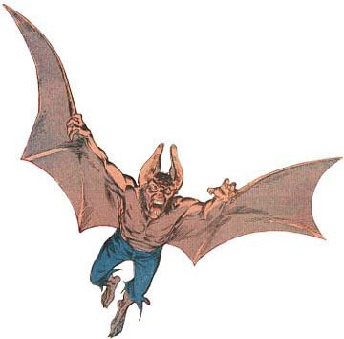
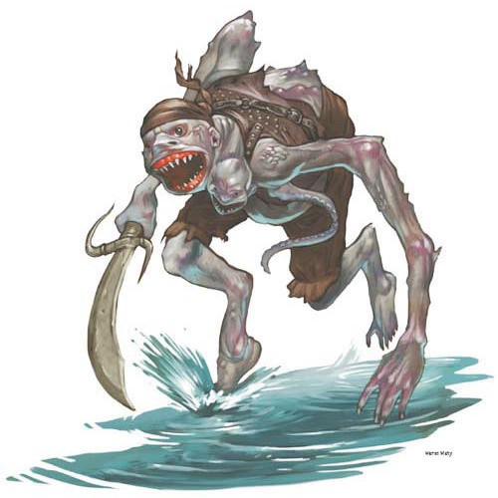
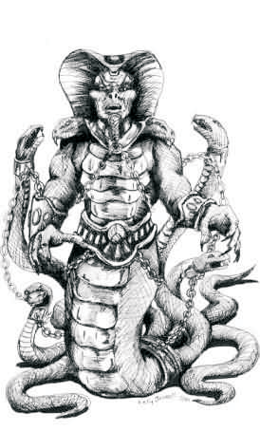
HOMEM-SERPENTE
CON 14-24, FR 16-26, DEX 08-12, AGI 16-24,
INT 08-16, WILL 08-16, CAR 00, PER 12-18.
# Ataques [2 ou 1], IP: 1 (pele), PVs 16-26. Garras (x2) 50/50 dano 1d6+2.
Lança 60/60 dano 1d10+5.
Podem expelir veneno paralisante (FR 4D).

Os homens-serpentes são uma raça antiga e traiçoeira, composta por criaturas com torsos humanos, cabeça e a metade inferior do corpo de serpente. Geralmente habitam desertos, praticam escravidão e fazem incontáveis sacrifícios para seus deuses malignos.
Homens-serpentes têm escamas pelo corpo todo, verde-escuras nas costas e membros, verde-amarelo na barriga e pescoço. O rosto é alongado e reptiliano, com olhos grandes separados por uma boca larga e comprida, acompanhando o focinho. Têm olhos amarelos e vítreos, com pupilas em fenda. Não tem pernas; abaixo da cintura seu corpo parece uma cauda de cobra, sobre a qual rastejam.
Homens-serpentes podem fazer um ataque por turno usando uma lança ou, desarmados, dois ataques por turno com as garras. Eles também podem realizar, com a boca, dois tipos de ataques; expelir uma enzima ácida (2d6) ou veneno paralisante (FR 4D).

KRAKEN
CON 75-80, FR 75-80, DEX 05-15, AGI 05-15,
INT 05-15, WILL 05-15, CAR 00, PER 05-15.
# Ataques [vários], IP: 4-9 (pele), PVs 100-120. Cada tentáculo possui 20-50 PVs, IP 4 e realiza 1 ataque.
Tentáculos (vários) 60/20 dano 2d6+12 Tentáculos maiores (x2) 50/30 dano 4d6+12.

Criaturas gigantescas fazem parte do universo dos super heróis, algumas dessas criaturas já estavam sob a Terra há milhares de anos, adormecidas ou congeladas só esperando o momento para despertarem para começar a destruição. Um exemplo disso é uma fera mitológica chamada Kraken.
O kraken é uma monstruosa lula-gigante. Alongadas, podem medir de 10 a 100m de comprimento ou muito mais, elas podem viver milhares de anos e nunca param de crescer. É raro que se aproximem da costa, mas costumam atacar barcos e navios em mar aberto.
Como as lulas normais, o kraken tem dez tentáculos, oito mais curtos e pontiagudos, dois mais longos (10 a 60m) e achatados das extremidades. O diâmetro dos tentáculos varia de 45cm a mais de 1m. para propósito de combate, cada tentáculo do kraken é tratado como um inimigo separado. A criatura normalmente tenta segurar a vítima com um ou mais tentáculos e arrastá-la na direção de seu bico.
Cada tentáculo pode tolerar dano igual a cada um de seus Pontos de Vida antes de ficar inutilizado e só pode ser amputado através de ataques cortantes. Dano sofrido pelos tentáculos não afeta os PVs normais do kraken, para isso é necessário atingir a cabeça ou os órgão vitais (que normalmente ficam embaixo d´água enquanto o monstro ataca).
Lobisomens ou licantropos são os humanos que nas noites de lua cheia transformam-se em lupinos e passam a aterrorizar vilas e pequenas cidades, em busca de destruição e morte. Os homens-lobos quase nunca controlam a transformação e muitos nem sequer lembram-se do que ocorreu na noite anterior.
Lobisomens regeneram 2 Pontos de Vida por rodada e só podem ser verdadeiramente mortos por prata puta. Ataques feitos por armas de prata não são regenerados. Os lobisomens possuem todos os sentidos superiores, bem como alguns deles podem possuir poderes quem simulam os Caminhos, em Ar e Trevas. Alguns super poderes também podem ser simulados pelos lobisomens (de acordo com cada Mestre).
Um personagem ferido por um lobisomem possui uma pequena chance de contrair a licantropia (igual ao dano em porcentagem). O único modo de se transformar em um lobisomem é ser ferido por um, ou ter nascido descendente de um. Uma vez contaminado, não existe cura.

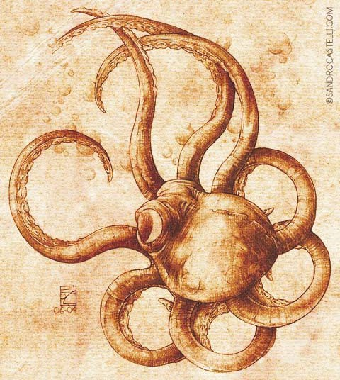
LOBISOMEM
CON 11-36, FR 11-36, DEX 06-12, AGI 10-30,
INT 02-12, WILL 08-18, CAR 01, PER 10-30.
# Ataques [3], IP: 3 (pele), PVs 30-40. Regenera 2 PVs por Rodada.
Garras (x2) 75/75 dano 1d6+bônus. Mordida 70/20 dano 1d10.
Só podem ser feridos por armas mágicas ou de prata.

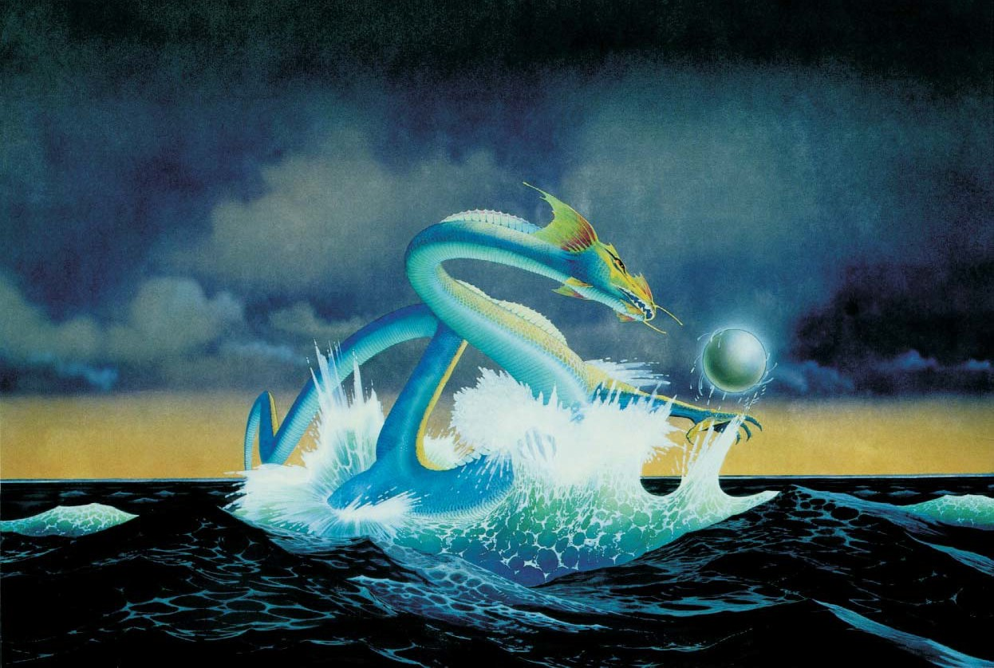
MÚMIA
CON 16-30, FR 12-36, DEX 10-12, AGI 06-10,
INT 06-18, WILL 12-24, CAR 00, PER 12-18.
# Ataques [2], IP: especial (ver abaixo), PVs 26-40.
Garras (x2) 70/70 dano 1d6+bônus. 30% das múmias são magos de nível 4-8.

Múmias são cadáveres especialmente embalsamados e preparados para resistir à passagem dos séculos. Uma série de rituais funerários garante à sua alma uma viagem tranqüila ao Reino dos Mortos. Infelizmente, às vezes, algum tipo de maldição impede que o espírito da múmia deixe este mundo, resultando em um tipo de morto-vivo muito mais poderoso que simples esqueletos e zumbis.
Múmias podem sofrer dano Apenas por fogo, Magia e armas mágicas. Suas garras, além de causar dano normal, exige que a vítima se bem sucedida em um Teste de Resistência de CON, se falhar, vai contrair uma doença pestilenta que provoca em TODOS os testes um redutor de -3 em todos os Atributos Físicos. Essa doença é considerada uma maldição, e afeta apenas criaturas vivas.
Algumas múmias também podem exalar uma aura mágica de medo. Elas possuem o super poder Controle de Emoções (medo) como uma habilidade natural, sem gastar Pontos de Poder (para qualquer fim, o NP será igual a WILL da múmia).
Uma das maiores fraquezas de um múmia é que todas estão presas a uma maldição; nunca
podem se afastar muito de sua própria tumba. A cada nascer do sol, caso estejam distantes de sua tumba mais de 100m (ou 200m, ou 300m ou um quilômetro... quanto mais velha, maior a distância que uma múmia pode se afastar de sua tumba sem sofrer dano), começam a deteriorar e perder 1 PV por turno até retornarem, ou até a morte final.
Caso assim o Mestre desejar, uma múmia pode usar um disfarce ilusório para se fazer passar por seres humanos (mas o disfarce se dissipa quando sofrem dano ou entram em combate). Múmias são inteligentes, as mais antigas, inclusive, podem ser magos poderosos.

SERPENTE MARINHA
CON 20-120, FR 15-90, DEX 00, AGI 00,
INT 00, WILL 00, CAR 01-06, PER 04-24.
# Ataques [2], IP:10 a 15, PVs 150-200.
Regenera 3 PVs por rodada.
Golpe de corpo 90/90 dano 6d6+bônus.

Durante a Idade Média, navegar para fora dos limites costeiros era a mesma coisa de suicídio. O mar era habitado por criaturas destruidoras e fantásticas chamadas serpentes marinhas. Hoje em dia algumas dessas serpentes ainda podem existir vivendo nos mais fundos oceanos, e tão poderosas que podem naufragar até os maiores cruzeiros. Elas se assemelhavam a imensos dragões com nadadeiras ao invés de asas. As serpentes possuíam de 20 a 30 metros de comprimento e eram fortes o suficiente para destruir navios em poucos segundos.

VAMPIRO
CON 16-36, FR 16-36, DEX 12-24, AGI 16-36,
também não pode ser atacado (exceto magia e armas mágicas).

INT 12-20, WILL 12-20, CAR 00-20, PER 16-

Formas Alternativas:
O vampiro pode se

24.
# Ataques [2], IP: 1-6 (especial), PVs 26-56. Garras (x2) 80/90 dano 1d6+8 ou
Mordida 45% dano (especial).
Vários e únicos poderes (cada vampiro é criado individualmente, com seus próprios poderes e fraquezas).
transformar em um lobo ou morcego.
Imortal: Quando destruído, o vampiro ressurge 2d6 noites mais tarde em sua tumba ou algum outro lugar. Esse tipo de vampiro nunca pode ser realmente destruído, exceto pelo sol.
Invulnerabilidade: O vampiro pode ser ferido apenas por fogo, magia e armas mágicas.

Monstruoso: Este vampiro tem aparência

Provavelmente os mais temidos de todos os mortos-vivos, vampiros também são aqueles com origem e habilidades mais variadas. Eles podem surgir através de maldições, contaminação por doenças raras, rituais demoníacos... Cada vampiro é único, com uma combinação própria de poderes e fraquezas. Vampiros são imunes a acertos críticos, uma vez que seus órgãos vitais não funcionam mais, também não precisam respirar, beber ou comer. Além dessas imunidades, eles têm apenas alguns traços em comum...
O que define um vampiro é sua necessidade de sugar a vida dos vivos; TODOS os vampiros dependem de alguma coisa rara, proibida ou monstruosa para continuar existindo. Sangue humano é a necessidade mais óbvia e comum nesses seres, mas também existem aqueles que sugam suas almas ou devoram partes do corpo. Seja como for, um vampiro precisa matar um humano todos os dias, ou a cada pequeno intervalo de dias, senão enfraquece até ser destruído.
TODOS os vampiros sofrem dano quando
expostos à luz do sol direta. Eles perdem 1 PV
repulsiva e não pode se fazer passar por um humano normal. Além disso, pelo tamanho de suas presas e aspecto de morcego, pode ser facilmente identificado como um vampiro.
Temores Vampíricos: O cheiro de alho, o toque de água benta e a visão de fogo ou qualquer símbolo religioso provoca no vampiro um pânico incontrolável.
Vulnerabilidade à Água: O vampiro sempre recebe o dobro do dano quando sofre ataques baseados em água (mesmo quando não seja água benta). Além disso, quando mergulhado em água corrente, perde 1 PV por turno.

OBS: Os vampiros aqui descritos, foram retirados do livro Guia de Monstros de Arton, são vampiros mais genéricos, porém, podem ser substituídos normalmente por aqueles do livro Vampiros Mitológicos, da Editora Daemon. Caso assim deseje, construa os vampiros normalmente utilizando as regras daquele livro. Os vampiros mais comuns de se aparecerem em uma aventura de SUPERS são os Estrigoi, os Ekimmu e os Nosferatus.

por turno até virar cinzas (e não podem regenerar normalmente esse dano). Aperda se reduz a 1 PV por minuto em dias nublados ou quando usam roupas pesadas.
Quando conseguem superar esses detalhes, vampiros podem se fazer passar por humanos

ZUMBI
CON 12-15, FR 12-15, DEX 03-06, AGI 08-12,
INT 00, WILL 00, CAR 00, PER 10-12.
# Ataques [2], IP: 0, PVs 12-15.
Garras (x2) 35/25 dano 1d6+1.

sem muita dificuldade, vivendo disfarçados em
Também
considerados mortos-vivos “fracos”,

sociedade, embora muitos prefiram apenas se esconder durante o dia e caçar à noite.
Cada vampiro pode possuir qualquer dos seguintes poderes e fraquezas:
zumbis são muito parecidos com os esqueletos, exceto pelo fato de que têm carne, ainda que putrefata. Eles podem ser invocados por magos malignos, mas também costumam ocorrer naturalmente por outros motivos, como

Forma de Névoa:
O vampiro pode se
cemitérios amaldiçoados, vírus tecnológicos...

transformar em névoa. Nessa forma ele pode voar com velocidade de 20m por segundo e não pode atacar ou usar magias e poderes, mas
Costumam ser encontrados em bandos de 5 a 8 indivíduos.
Zumbis não tem quaisquer imunidade ou

malignos, mas também costumam ocorrer naturalmente por outros motivos, como cemitérios amaldiçoados, vírus tecnológicos... Costumam ser encontrados em bandos de 5 a 8 indivíduos.
Zumbis não tem quaisquer imunidade ou vulnerabilidades especiais, exceto aquelas comuns a todos os mortos-vivos (são imunes a acertos críticos, não precisam beber, dormir ou respirar). Lentos, em combate eles nunca vencem a iniciativa e nunca conseguem esquivar.
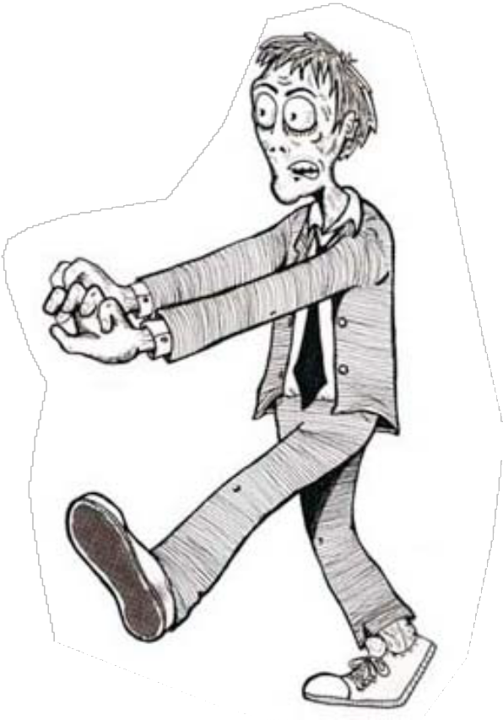
Zumbis podem parecer criaturas estúpidas e sem mente, mas isso em sempre é verdade. Eles apenas se comportam como tal por que precisam satisfazer um apetite desesperado por carne humana: um zumbi precisa devorar um órgão humano vivo e fresco (um cérebro, um coração...) todos os dias, ou ficará cada vez mais fraco (perdendo 1 PV a cada doze horas) até se desfazer por completo.
Zumbis podem falar, mas, como os esqueletos, a maioria consegue apenas gemer e forma fantasmagórica. Por seu cheiro forte e aparência decrépita, muitos também nunca podem se fazer passar por seres humanos, exceto à distância. Mas existem alguns com aspecto mais o menos normal.

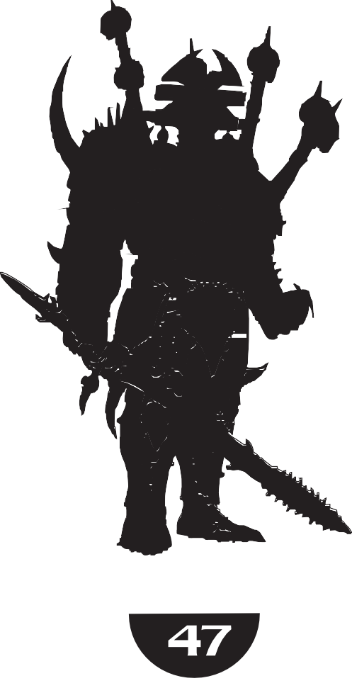

Nem todo desafio da vida de um super surge em um beco escuro onde
assaltantes roubam velhinhas indefesas, monstros marinhos gigantes derrubando pontes sob o mar ou de invasões alienígenas. Algumas dessas ameaças podem vir de um lugar bem mais profundo e distante. Podem vir das profundezas do próprio inferno... Demônios podem surgir na Terra por variados motivos, uma tentativa de dominação, caçar outros demônios, caçar alguém em especial, fazer pactos com outros super-vilões, fugir do inferno, espalhar terror e caos, enfim. Aqui estão alguns arquétipos clássicos de demônios que podem confrontar os heróis de alguma forma. Apesar desses demônios conjurarem magias para simular seus poderes sobrenaturais, o Mestre pode substituir ou acrescentar alguns super poderes.
OBS: Os demônios aqui são apresentados de forma genérica. Porém, caso assim deseje o Mestre, eles podem ser normalmente substituídos pelos demônios presentes no livro Demônios: A Divina Comédia, da Editora Daemon, uma vez que são totalmente compatíveis. Caso seja assim, construa seus demônios utilizando as regras daquele livro. Os demônios mais comuns para aparecerem em campanhas de SUPERS são os Daemon e Succubi (e Incubi). Porém os Anjos Caídos e Hellspwns podem servir mais do que apenas “bucha de canhão”, podem se apresentar ótimos como NPCs ou até mesmo heróis e vilões (um caso especial seria com os Hellspawns).

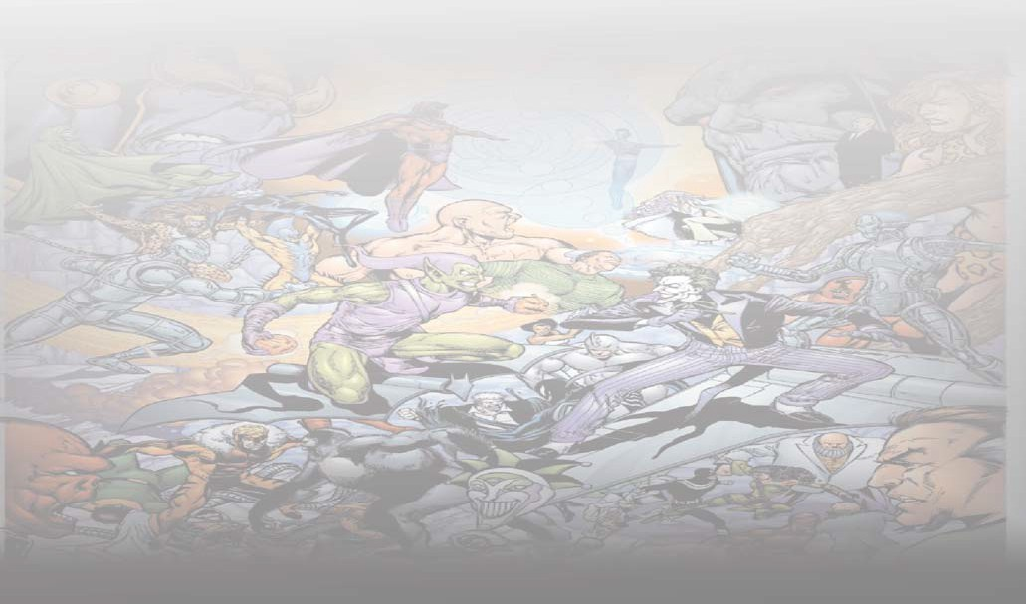
DEMÔNIO GENERAL
CON 13-48, FR 13-48, DEX 10-30, AGI 10-30,
INT 10-30, WILL 11-36, CAR 04-24, PER 11-36.
# Ataques [2 a 3], IP: 7 (escamas), PVs 40-50. Regenera 2 PVs por rodada.
Garras 80/70 dano 2d6+bônus.
Arma mágica 80/75 dano por arma+bônus. Pontos de Magia 10 a 15.
Focus 12 a 17.
Caminhos: Trevas, Fogo, Ar, Terra, Demônios (Arkanun), Espíritos (Spiritum).

Os demônios generais são temidos por seus próprios companheiros de mundo. Generais se assemelham a enormes gárgulas (com 2,5 a 3m de altura) com asas, garras e presas. Sua pele geralmente se parece com pedra, mas possui a frieza e a textura de escama de peixe. Muitos deles lembram vagamente dragões. Seu nome origina-se de sua posição de comando no Inferno, onde eram responsáveis por duas ou até mesmo três legiões demoníacas.
Todos os demônios generais possuem tendências ditatoriais, sendo, portanto quase impossível vê-los agindo em conjunto. Eles têm forte tendência a tentar se eliminarem, assim que descobrem a existência de outro poder semelhante ao seu em uma região próxima. Tentam conseguir mais poder através dos conhecimentos do inimigo, mas como não desejam se revelar, usando testas de ferro para tais fins.
Esses demônios vivem cerca de 3000 a 4000 anos,
sendo que alguns deles hibernam por décadas ou até mesmo séculos, por algum motivo ainda desconhecido, despertando sem aparente razão de tempos em tempos para se alimentar e novamente dormir.

DEMÔNIO GUERREIRO
CON 11-36, FR 15-30, DEX 09-24, AGI 10-24,
INT 09-24, WILL 11-36, CAR 03-18, PER 09-24.
# Ataques [3], IP: 5, PVs 25-35.
Regenera 1 PV por rodada. Garras 50/55 dano 2d6+bônus. Dentes 20% dano 1d6.
Rabo 50% dano 1d6+bônus. Pontos de Magia 7 a 12.
Focus 9 a 14.
Caminhos: Trevas, Fogo, Ar, Terra, Demônios (Arkanun).

Estes demônios são os comandantes dos exércitos demoníacos, atuando como frente de batalha e assassinos. Demônios guerreiros são grandes e fortes, alguns possuem asas, e desses somente um número reduzido é capaz de voar. Demônios guerreiros podem ter aparências diversas, desde os demônios das neves até seres que se assemelham a morcegos ou dragões humanóides.
Alguns desses seres se vestem com roupas terrenas, outros preferem sua verdadeira aparência. Muitos deles vivem escondidos em locais de difícil acesso. Demônios desse tipo chegam a viver milênios, com coleções de crânios que chegam a algumas dezenas.

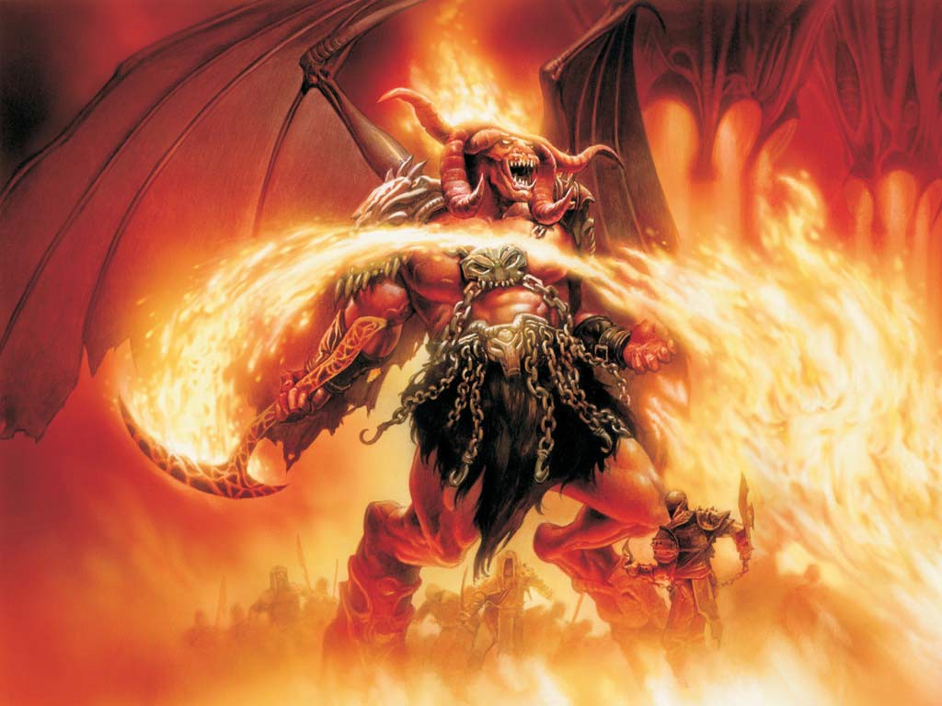
DEMÔNIO IMP
CON 04-09, FR 07-12, DEX 08-18, AGI 04-24,
INT 05-10, WILL 02-12, CAR 02-12, PER 08-
18.
# Ataques [1 ou 2], IP: 2, PVs 10-15. Garras 40/45 dano 1d6+bônus.
Mordida 50/10 dano 1d6. Pontos de Magia 3.
Focus 5.
Caminhos: Trevas, Espíritos (Spiritum), Demônios (Arkanun) Relâmpagos.
Imps são pequenos demônios do tamanho de um gato grande. Parecem com gárgulas e possuem pele avermelhada, chifres, garras e um rabo pontudo.
Às vezes os Imps são conjurados através de rituais de magos para servirem de companhia. Por serem pequenos (60cm a 1,20m de altura) e leves, muitos deles podem voar (alguns possuem asas). Imps são seres silenciosos e traiçoeiros, mas podem ser convencidos a guardar um tesouro, item, máquina... Imps alimentam-se de carne crua sangrenta.

DEMÔNIO SUCCUBUS
CON 11-18, FR 07-18, DEX 10-18, AGI 11-18,
INT 10-18, WILL 13-18, CAR 14-20, PER 08-
18.
# Ataques [1 ou 2], IP: 1, PVs 09-20. Garras 30/30 dano 1d6+bônus.
Pontos de Magia 5 a 7.
Focus 6 a 9.
Caminhos: Trevas, Demônios (Arkanun), Humanos.
Estes demônios possuem a aparência mais próxima dos humanos, porém alguns podem apresentar pequenos chifres, asas demoníacas e uma cauda, mas podem ser disfarçadas magicamente. As succubus (ou incubbus no masculino) são os demônios do prazer. Seu trabalho na Terra é de seduzir os humanos e corrompê-los, na forma humana sempre terão um corpo perfeito, o que ajuda na sedução. Caso seu disfarce termine por algum motivo antes que consiga seu objetivo a succubus atacará a pessoa que a atrapalhou em seu plano, porem não lutará até a morte, fugindo caso necessário.

Robôs, andróides, ciborgues e implantes robóticos são muito comuns em um universo de SUPERS, alguns super vilões utilizam robôs de combate para jogá-los contra os heróis, alguns cientistas criam robôs para auxiliá-los em suas experiências, alguns milionários possuem robôs como domésticos, etc. Robôs podem ter muitas formas diferentes, não existe um padrão, a maioria dos robôs possuem formato humanóide, porém outros podem apresentar um formato aracnídeo de uma aranha ou escorpião pode ter um formato de um carro ou demais aparências que um Mestre imaginar.
Robôs por não possuírem órgão vitais, são imunes a acertos críticos, também não sofrem influências mentais, e não necessitam comer, beber, respirar ou dormir. Robôs também Nunca recuperam pontos de vida de maneira naturais, apena caso sejam consertados.
Aqui irei descrever 2 tipos básicos: O robô auxiliar e o robô de combate.
OBS: Implantes robóticos podem ser encontrados no livro Invasão 2ª Edição, da Editora Daemon, assim como o Net-Book Cibernéticos. Robôs gigantes, do tamanho de prédios podem ser encontrados no livro Anime RPG, da Editora Daemon, assim como no Net-Book Mechas.

ROBÔ AUXILIAR
CON 00, FR 03-30, DEX 00-18, AGI 00-18,
INT 00-20, WILL 00, CAR 00-18, PER 00-20.
# Ataques [0], IP: 0 a 8, PVs 5-50.

Robôs auxiliares são considerados como eletrodomésticos, possui apenas a função para a qual foram construídos, possuem infinitas formas e funções. Pode ser apenas um pequeno “carro-bandeja” para trazer sucos e comidas até imensos robôs auxiliares de construção de prédios, um robô auxiliar nunca irá atacar ou entrar em combate, a menos que sua programação seja alterada de alguma forma ou esteja sendo controlado por algum super poder. Nesse caso lutarão com habilidade 30/30 e causarão dano conforme seu tamanho: Pequeno: 1d3+bônus, Médio: 1d6+bônus, Grande: 1d10+bônus, Imenso: 3d6+bônus.
pode ter diversas formas, porém o geral é que sejam humanóides. Sua única função é destruir o inimigo, são geralmente construídos para atacarem em combates corpo-a-corpo ou com armas de fogo entregues ou acopladas à seu corpo. Os robôs de combate corpo a corpo são mais resistentes, fortes e maiores, alguns podem possuir campos de força para resistirem aos ataques mais pesados. Os robôs que atacam a distância são mais fracos e fáceis de derrotar. Alguns possuem um ponto fraco que normalmente ficará em um ponto estratégico e de difícil acesso (ou não).
Os robôs de combate corpo-a-corpo causam dano variado dependendo de seu tamanho: Pequeno: 1d3+bônus, Médio: 1d6+bônus, Grande: 1d10+bônus

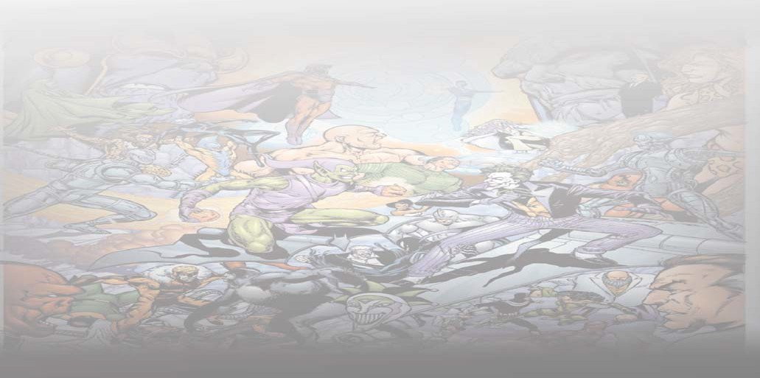
ROBÔ DE COMBATE
CON 00, FR 10-30, DEX 10-20, AGI 10-20,
INT 00-20, WILL 00, CAR 00-18, PER 00-20.
# Ataques [1 ou mais], IP: 0 a 8, PVs 10-50. Briga 50/50 dano variado pelo tamanho.
Arma Branca 50/50 dano variado pela arma+bônus.
Arma de Fogo 50% dano variado pela arma.
Robôs de combate são construídos para servirem em campo de batalha. Muito utilizado por alguns governos, super vilões ou apenas como treinamento para os heróis, um robô de combate

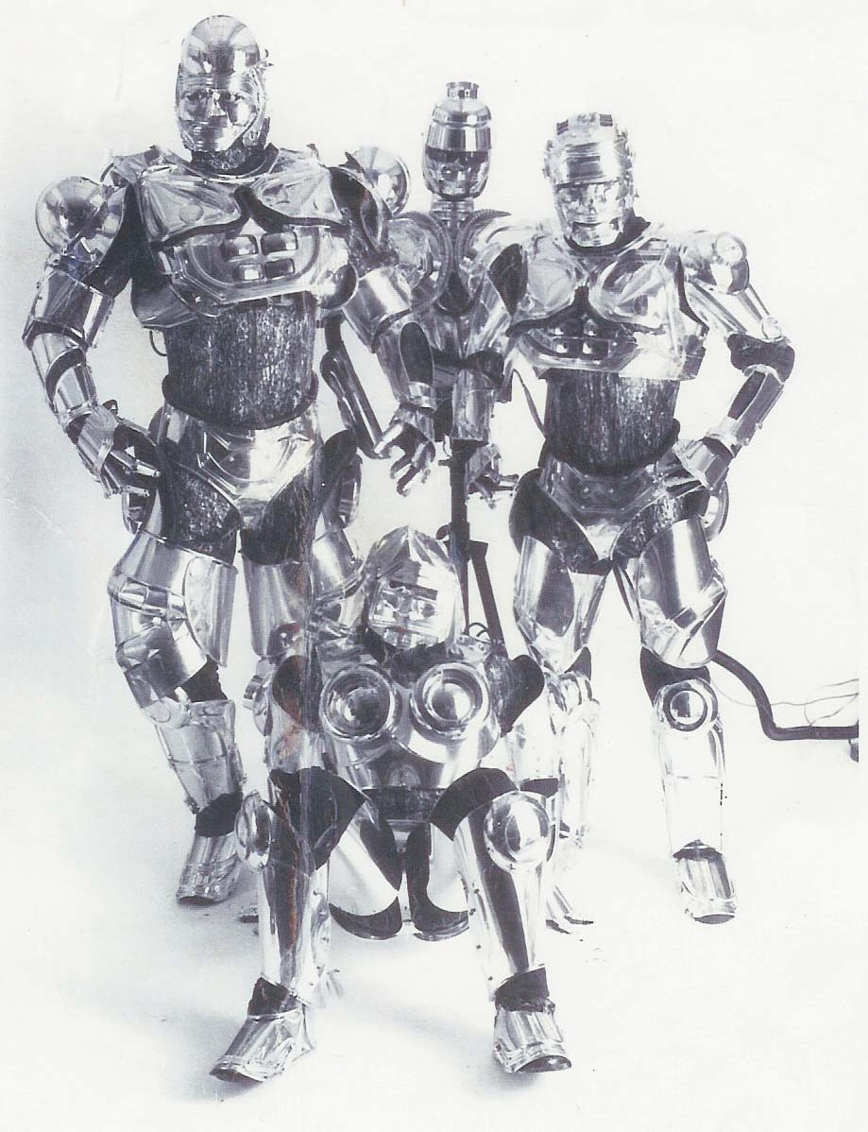

Agente Federal 06
Escorpião
23 Rato 27

Agente Secreto 06
Escorpião Gigante 24
Rato Gigante 27

Aranha 19
Aranha Gigante 19 Árvore Animada 36 Assaltante 07
Assaltante de Banco 07 Assassino 07
Baleia 20
Bombeiro 08
Esqueleto Estátua Viva Gárgula Gato Gigante
- Cíclope
- Jotum Golem
38 Repórter 16
38 Rinoceronte 27
39 - Rinoceronte Lanoso 27
24 - Brontotério 27
39 Robô Auxiliar 51
39 Robô de Combate 51
- Sapo Gigante 28
- Segurança 16

Braquiossauro 31
Cachorro 20
Capanga 08
- Golem de Barro 40
- Golem de Carne 40
- Golem de Ferro 40
Serpente Marinha 44 Soldado 16
Soldado das Forças Especiais16

Capanga Forte 08
Carcajú 20
Cavalo 21
Gorila
Gorila Gigante Hacker
- Terizinossauro 33
- Terrorista 17
11 Tigre 28

Chacal Guardião 36 Cientista 09
Cientista Maluco 09 Civil 10
Cobra (Constritora) 21
- Anaconda 21
- Píton do Deserto 21 Cobra (Venenosa) 21
- Cascavél 21
- Naja 21
- Cobra Marinha 22
- Cuspideira 22
Composognato 31
- Composognato Líder 31 Contrabandista 10
Criança 10
Crocodilo 22
- Crocodilo do Pântano 22
- Crocodilo Marinho 22 Cultista 11
Demônio General 48 Demônio Guerreiro 48 Demônio Imp 49
Demônio Succubus 49 Detetive 11
Dinonico 32
Dragão 37
Elefante 23
- Mastodonte 16
- Mamute 16
Elementais 38
Homem-Escorpião 41 Homem-Lagarto 41 Homem-Morcego 41 Homem-Sapo 41
Homem-Serpente 42 Ictiossauro 32
Investigador de Polícia 12 Javali 25
Jornalista 12
Kraken 43
Ladrão Gatuno 12
Leão 25
Leopardo 26
Lobo 26
Lobisomem 43
Lutador de Boxe 13 Lutador de Karatê/Judô/Tae-Kwon-Do 13
Lutador de Kung Fu 13 Mago 13
Membro de Gangue 14 Mercenário 14
Mordomo 14
Moréia 26
Moréia Gigante 26
Múmia 44
Necromante 14
Ninja 15
Policial 15
Político 15
Pteranodonte 32
Tiranossauro-Rex 33 Triceratops 33
Tubarão 28
Urso 29
- Urso Negro 29
- Urso Marrom 29
- Urso Branco 29
- Urso das Cavernas 29 Vampiro 45
Velocirraptor 34
Zumbi 45




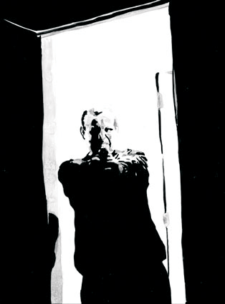
O Mais novo net-book editado pela OPERACultural!
Escrito pelo membro mais ativo da Comunidade Supers Daemon no Orkut, Medonho, este net-book contém mais de 100 opções entre monstros e vilões!!!! Ricamente ilustrado Monstros & Vilões é altamente recomendado para qualquer um que queira enriquecer suas campanhas de Daemon com muito mais desafio e diversidade para seus jogadores!!!

